Приложение к Порядку определения границ, прилегающих к некоторым организациям и объектам территорий, на которых не допускается розничная продажа алкогольной продукции и розничная продажа алкогольной продукции при оказании услуг общественного питания

от ____________№__________

СХЕМЫ
организаций и объектов, на прилегающих территориях к которым
не допускается розничная продажа алкогольной продукции и розничная продажа алкогольной продукции при оказании услуг общественного питания

Объекты спорта

Можайский Дворец спорта «Багратион» по адресу: г. Можайск, ул. Мира, д. 15
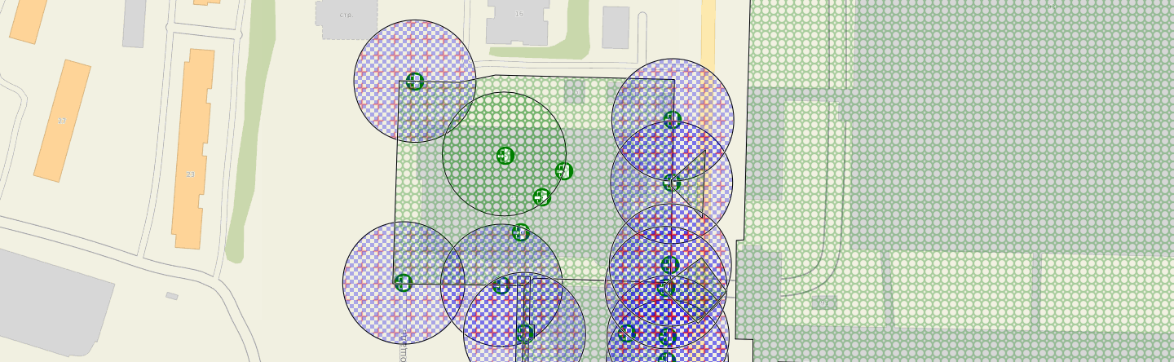

Можайский плавательный центр по адресу: г. Можайск, ул. Мира, д. 15
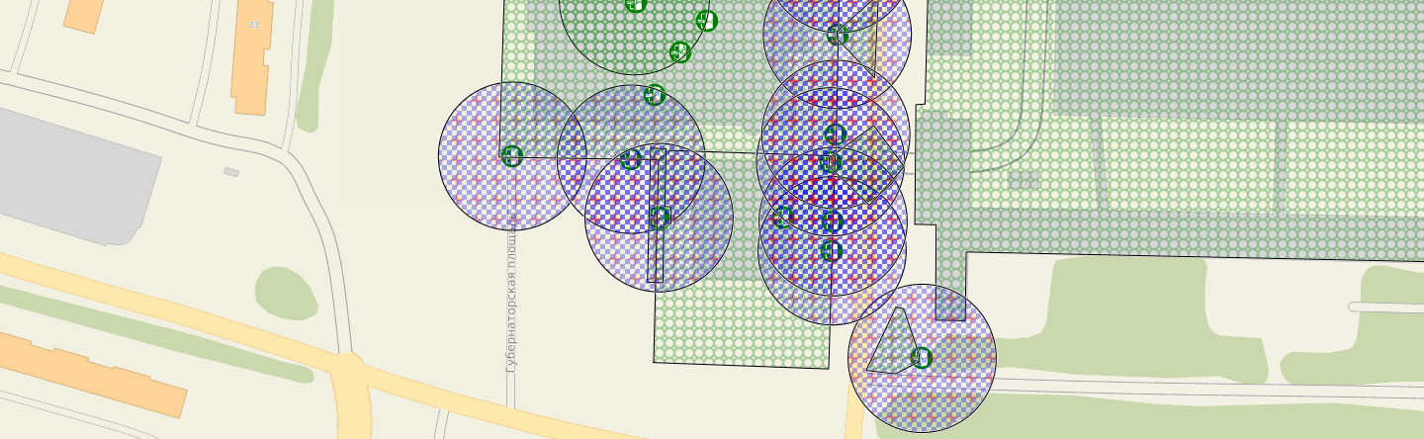

Можайский городской стадион «Спартак» по адресу: г. Можайск, ул. Герасимова
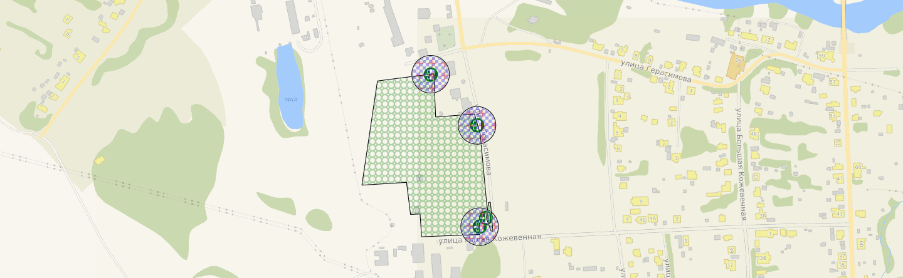

Физкультурно–оздоровительный комплекс с бассейном по адресу: Можайский г.о., р.п. Уваровка, ул. Смоленская, д. 16А

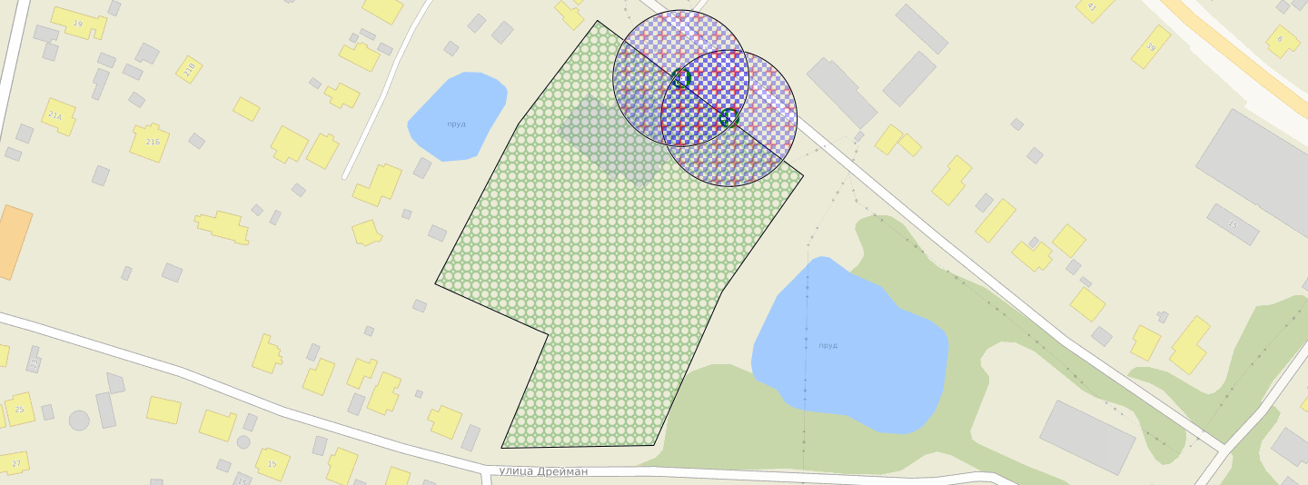

Образовательные организации

МОУ СОШ №2 по адресу: г. Можайск, ул. 20 Января, д. 19

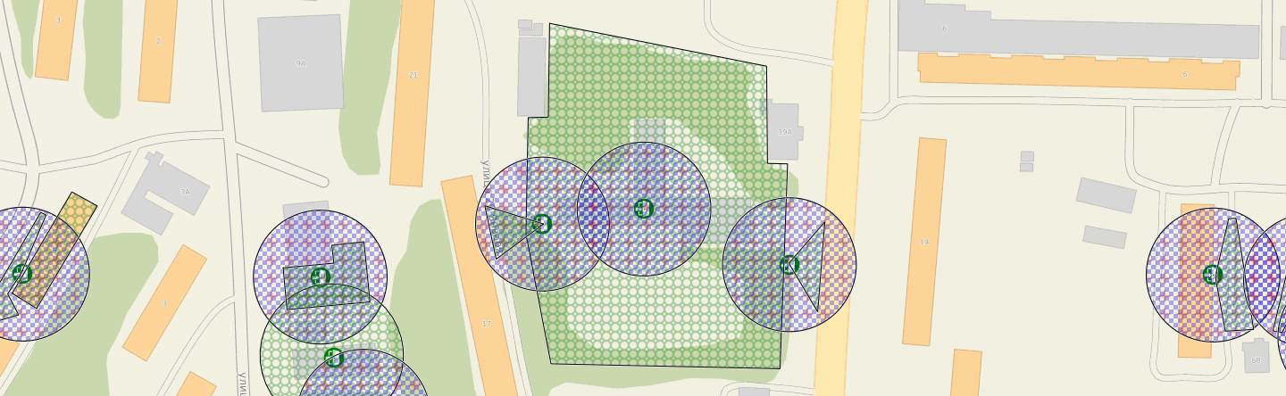

МОУ «Синичинская СОШ» по адресу: Можайский г.о., п. Центральной усадьбы совхоза «Синичино», д. 37

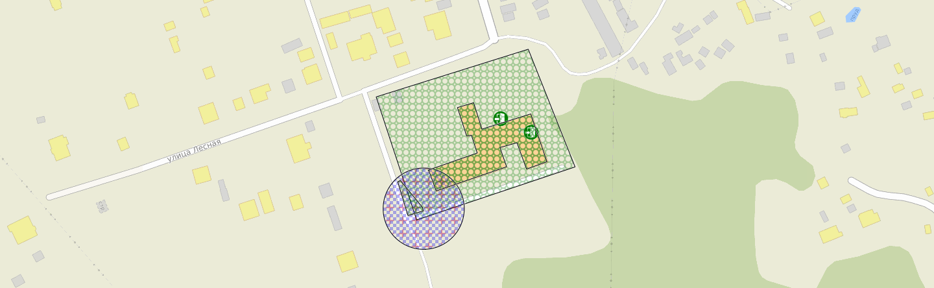

МОУ СОШ №1 по адресу: г. Можайск, ул. Московская, д. 48

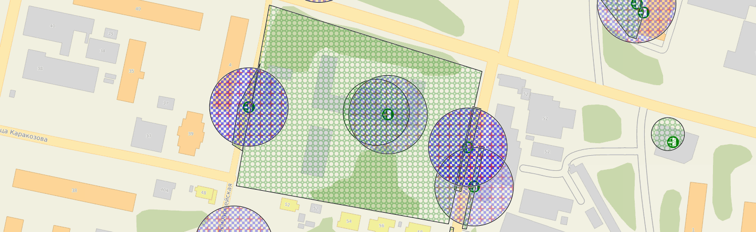

МБОУ СОШ «Гармония» по адресу: г. Можайск, , ул. Молодежная, д. 16
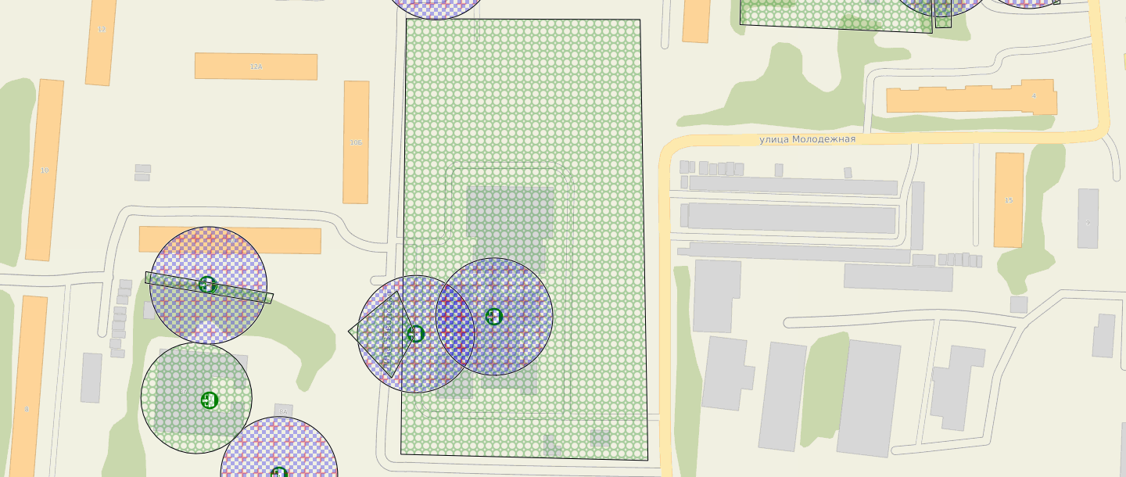

МОУ СОШ п. Гидроузел по адресу: Можайский г.о., п. Гидроузел

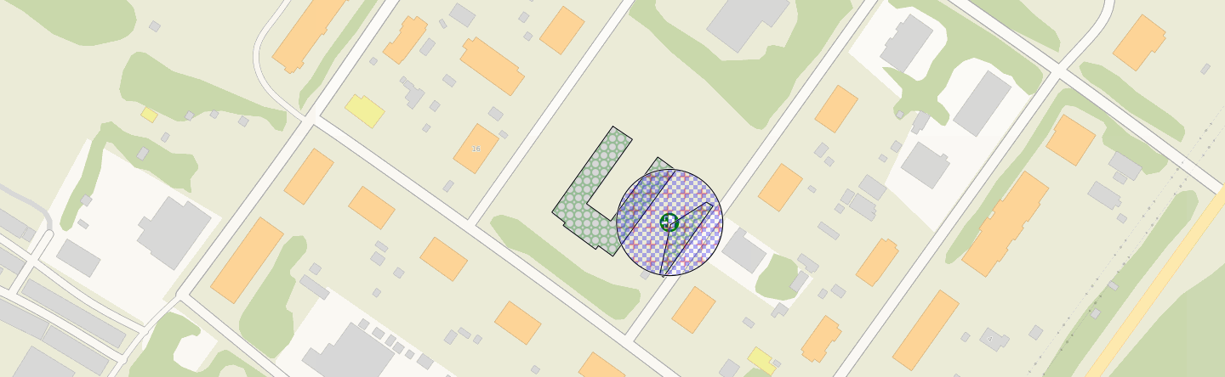

МОУ «Мокровская СОШ» по адресу: Можайский г.о., д. Мокрое, ул. Школьная, д. 1

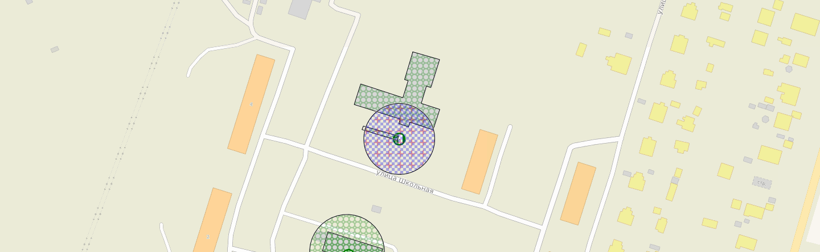

МОУ «Уваровская СОШ» по адресу: Можайский г.о., п. Уваровка, ул. Урицкого, д. 32

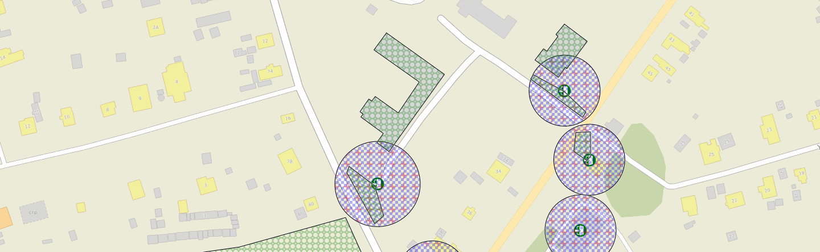

МОУ «Клементьевская СОШ» по адресу: Можайский г.о., д. Клементьево, ул.1-ая Исконная, д. 14
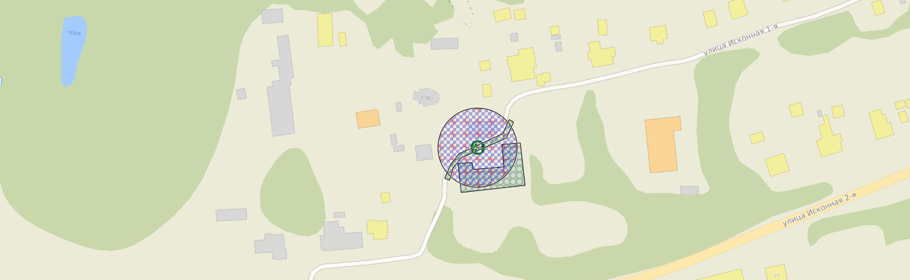

МОУ «Порецкая СОШ» по адресу: с. Поречье, ул. Гагарина, д. 25

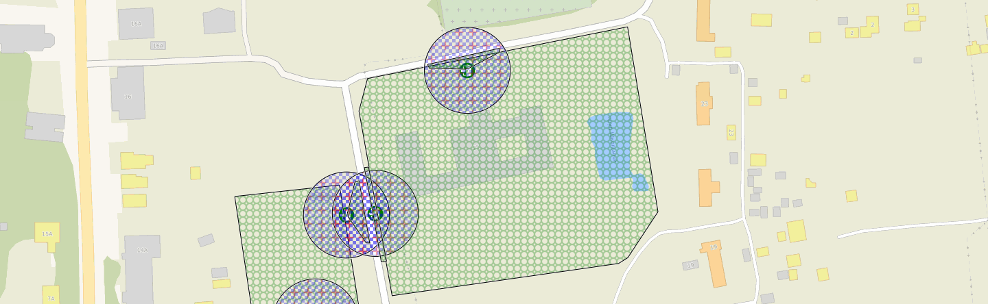

МОУ СОШ д. Красный Балтиец по адресу: Можайский г.о., д. Красный Балтиец, д. 24

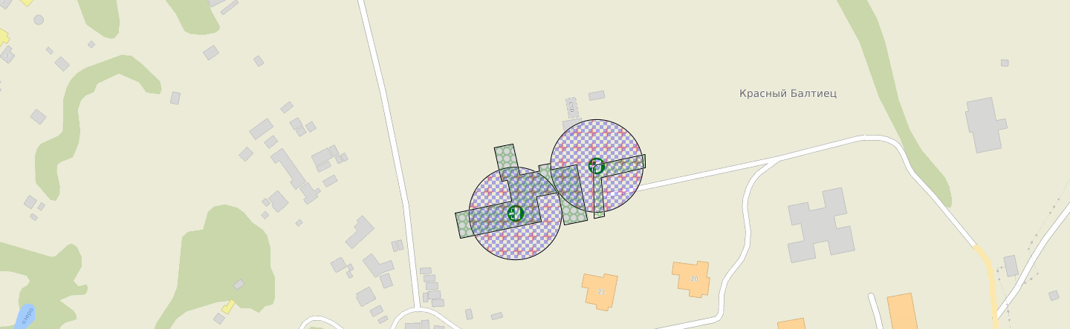

МОУ «Тропаревская СОШ» по адресу: Можайский г.о., с. Тропарево, ул. Школьная, д. 10
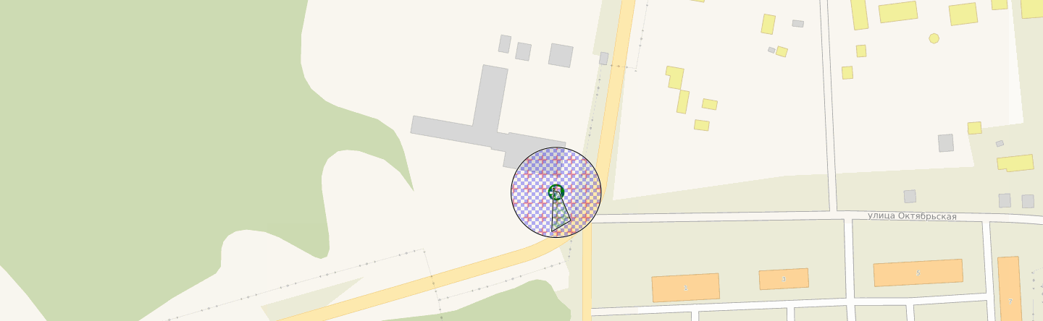

МОУ СОШ №3 по адресу: г. Можайск, ул. Полосухина, д. 3А

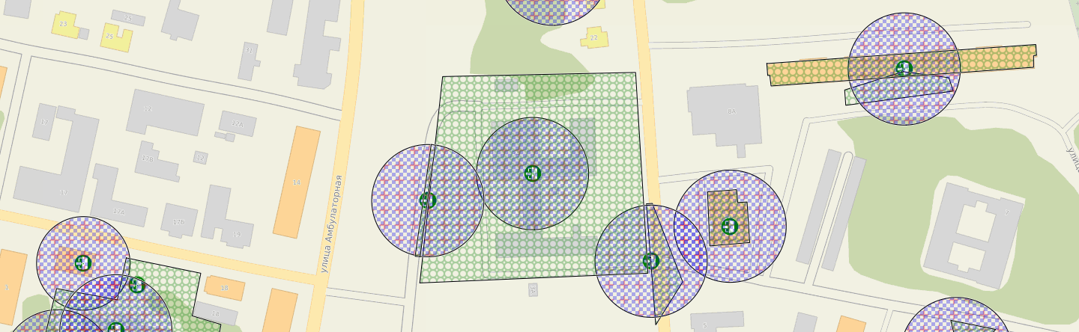

МОУ «Горетовская СОШ» по адресу: Можайский г.о., д. Горетово, ул. Советская, д. 5

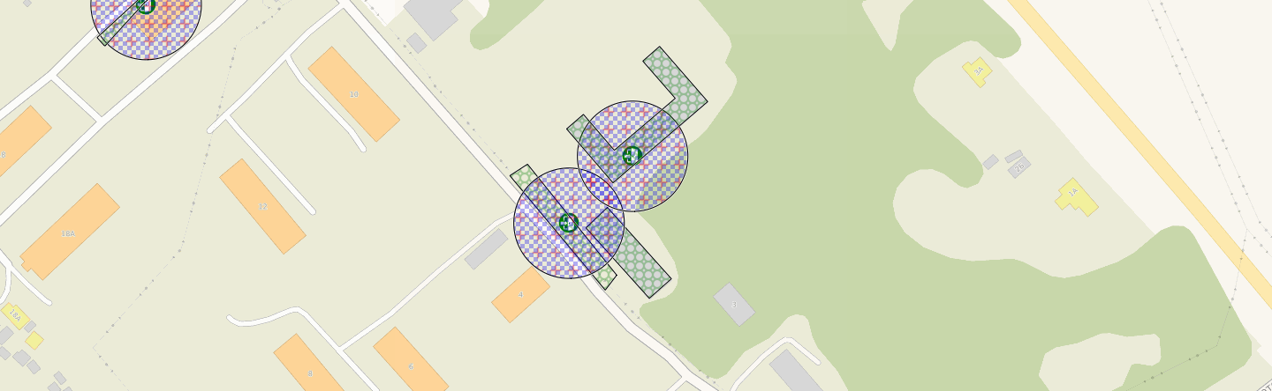

МОУ «Дровнинская СОШ» по адресу: Можайский г.о., п. Цветковский, ул. Школьная, д. 3

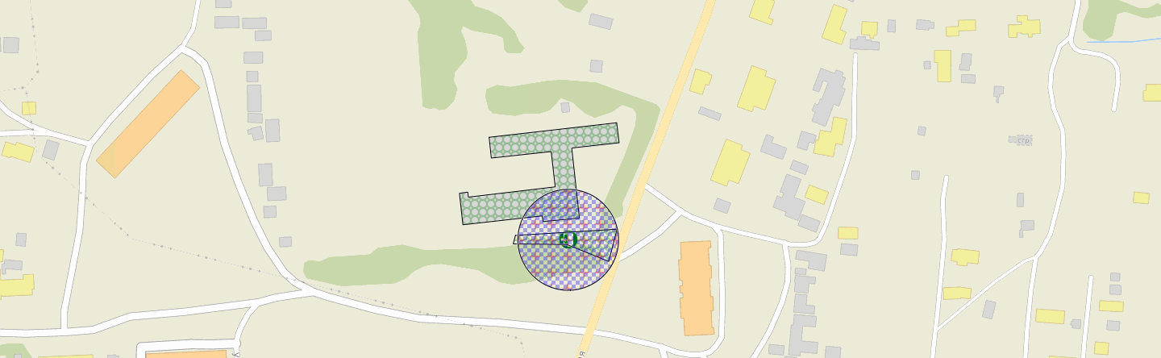

МОУ СОШ с. Сокольниково по адресу: Можайский г.о., с. Сокольниково, ул. Школьная, д. 1

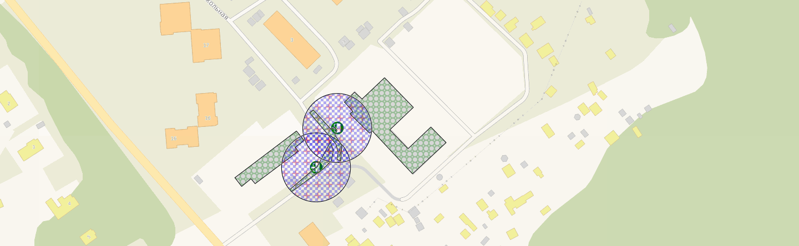

МОУ «Павлищевская СОШ» по адресу: Можайский г.о., д. Павлищево, ул. Школьная, дом № 1-а

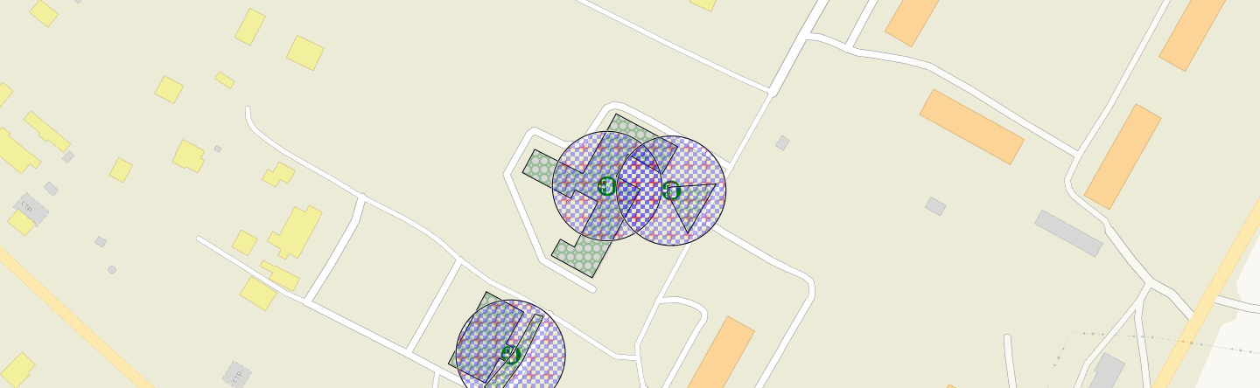

МОУ «Семеновская СОШ» по адресу: Можайский г.о., с. Семеновское, ул. Школьная, д. 2

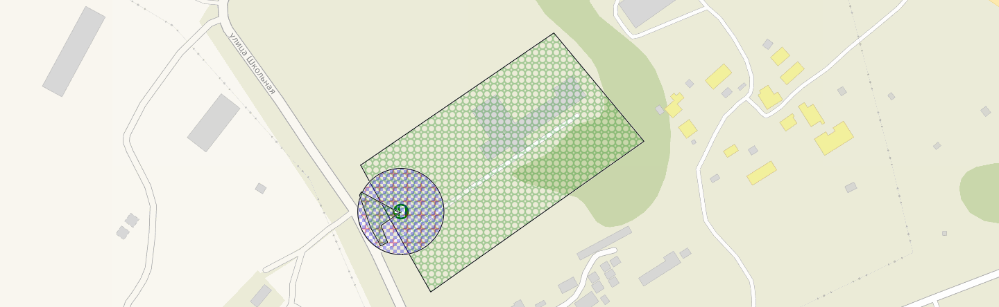

МОУ Ворошиловская СОШ по адресу: Можайский г.о., д. Горки, д. 1А

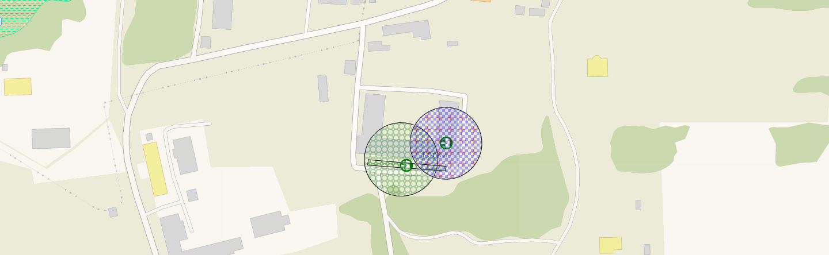

МОУ «Борисовская СОШ» по адресу: Можайский г.о., с. Борисово

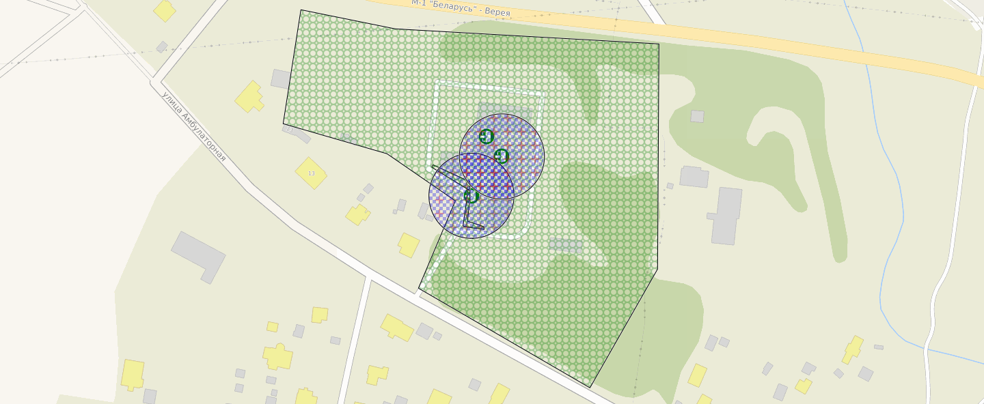

МОУ «Колычевская СОШ» по адресу: Можайский г.о., п. Колычево, д. ЗЗА
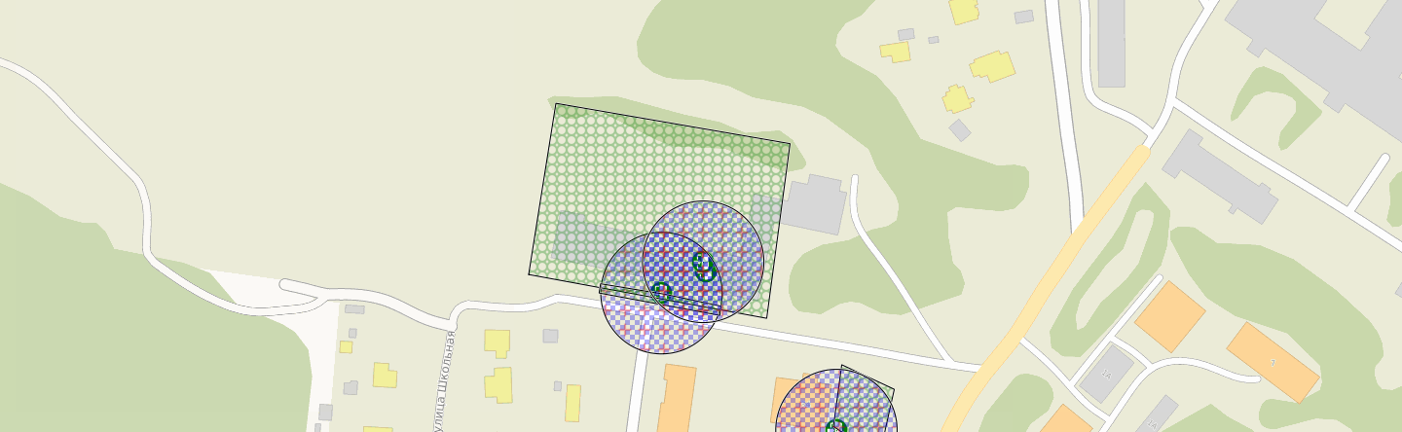

МОУ «Начальная школа - детский сад г. Можайска» по адресу: г. Можайск, ул. Школьная, д. 9
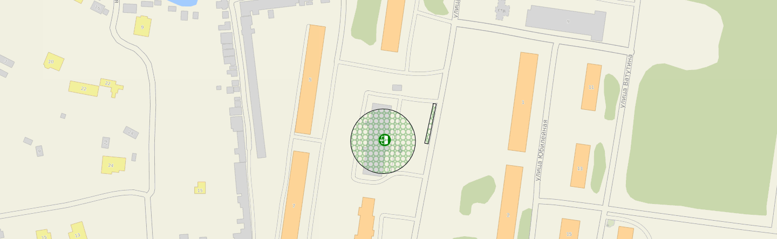

ФГКОУ «Средняя общеобразовательная школа № 135» по адресу: Можайский г.о., н.п. Можайск-3
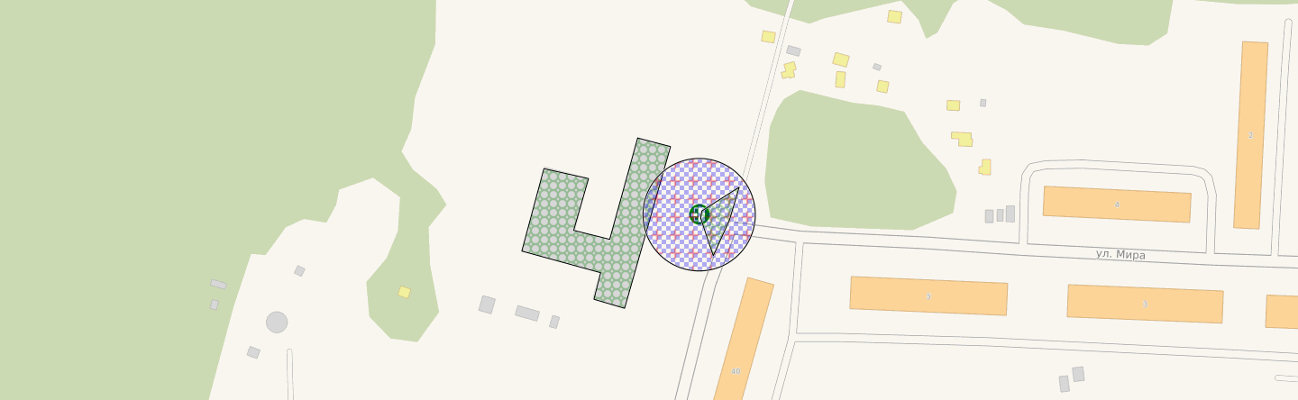

МОУ «Гимназия №4 г. Можайска» по адресу: г. Можайск, ул. Восточная, д. 19

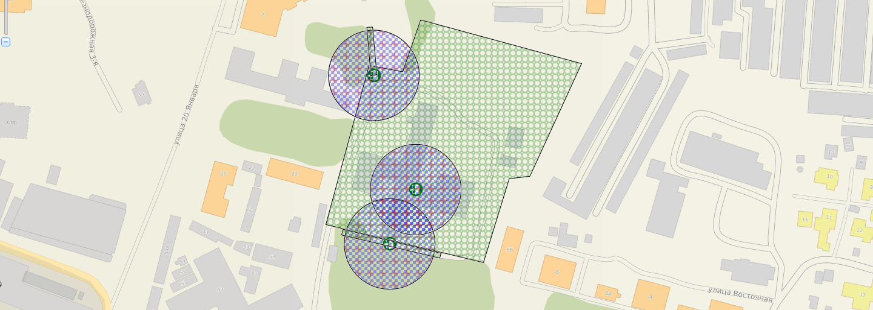

МДОУ «Центр развития ребенка - детский сад № 4» по адресу: г. Можайск, ул. 20 января, д. 11А
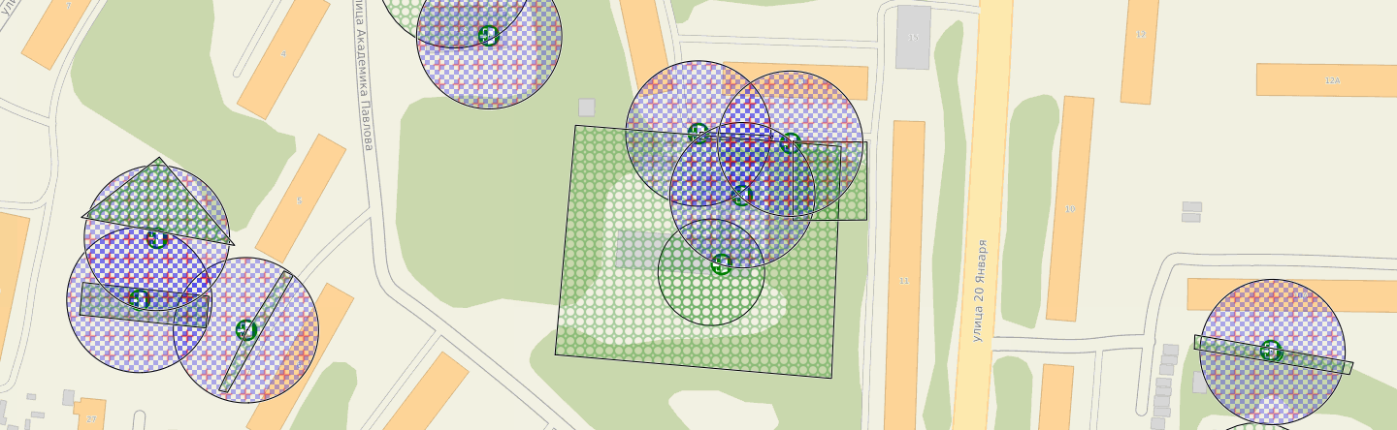

МДОУ «Детский сад № 1» по адресу: г. Можайск, ул. Бородинская, д. 3

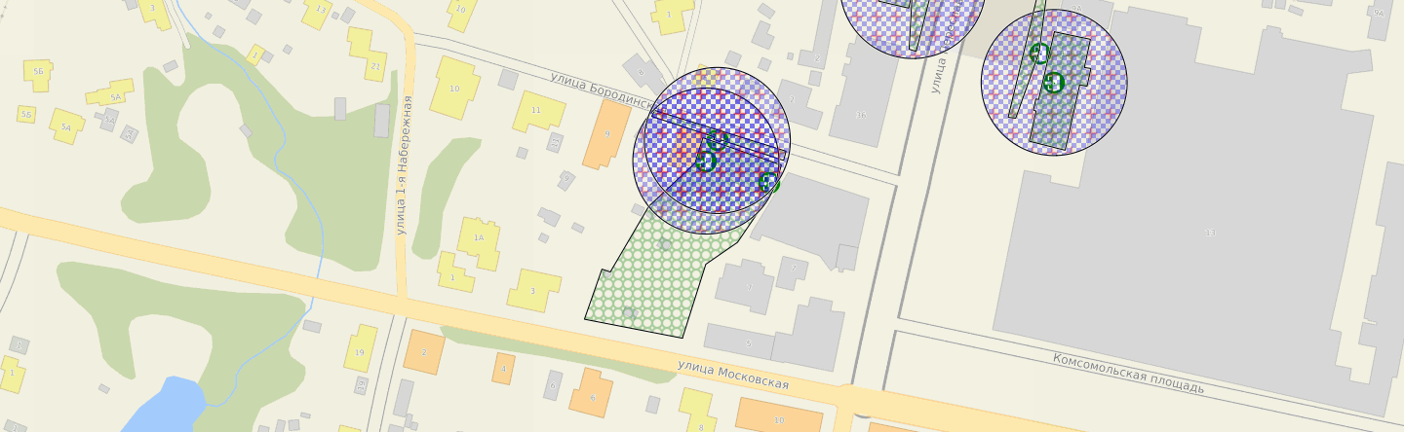

МДОУ «Центр развития ребенка - детский сад № 13» по адресу: Можайский г.о., п. Строитель, д. 30А
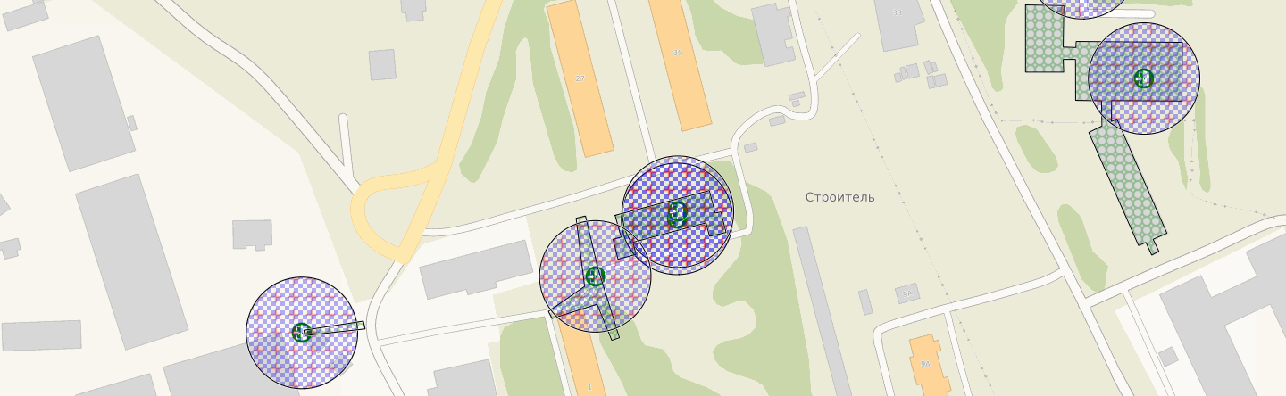

МДОУ «Детский сад № 31» по адресу: Можайский г.о., п. ц/у совхоза «Синичино», д. 31
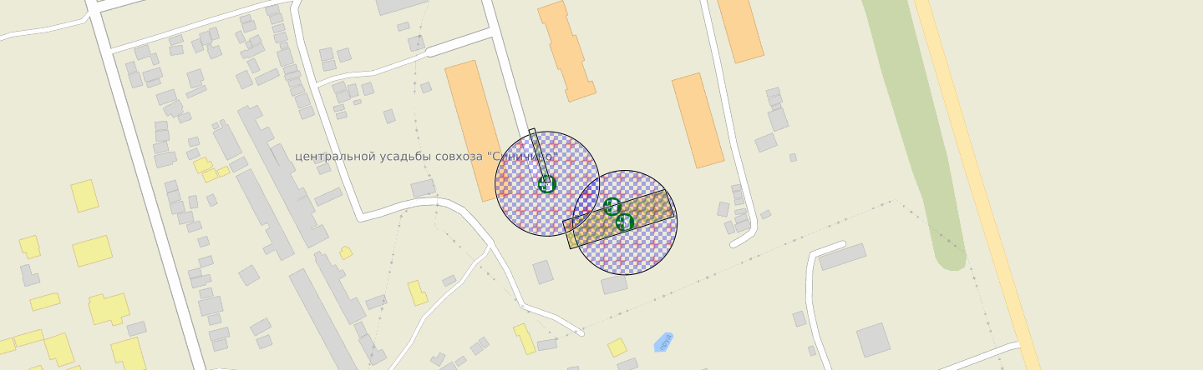

МДОУ «Детский сад № 29» по адресу: Можайский г.о., п. Спутник, д. 19

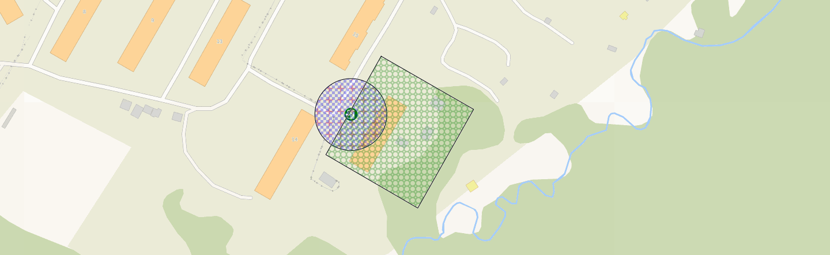

МДОУ «Детский сад № 21» по адресу: Можайский г.о., с. Сокольниково, ул. Центральная, д. 8
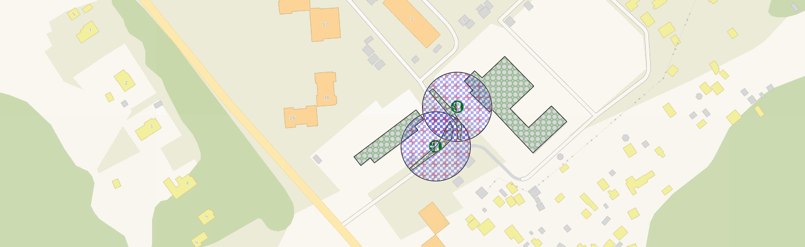
МДОУ «Детский сад № 27» по адресу: Можайский г.о., д. Павлищево, д. 14

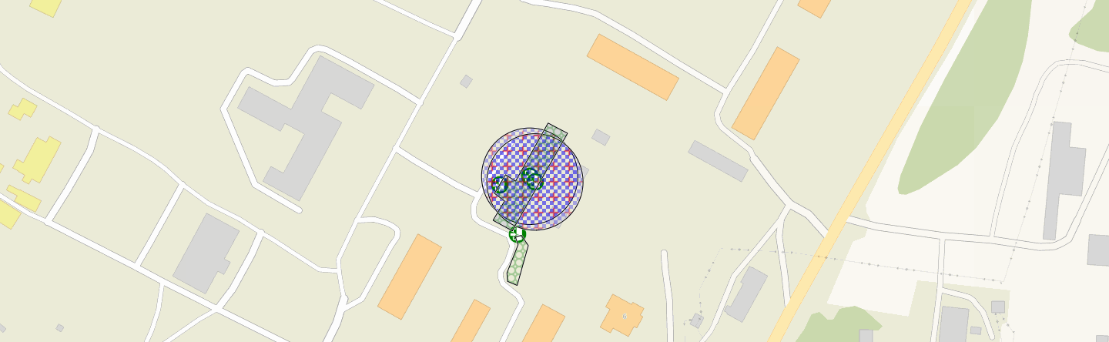

МДОУ «Детский сад № 22» по адресу: Можайский г.о., д. Шохово, ул. Центральная, д. 18

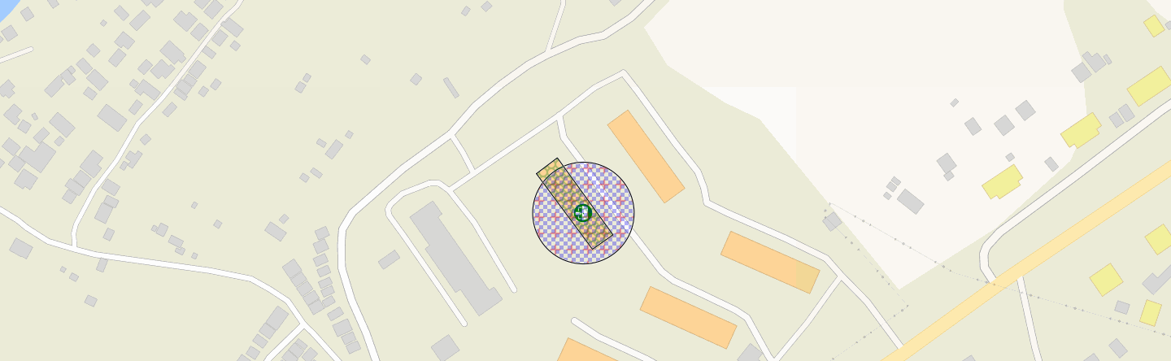

МДОУ «Детский сад № 28» по адресу: Можайский г.о., д. Клементьево, ул. Юбилейная, д. 15

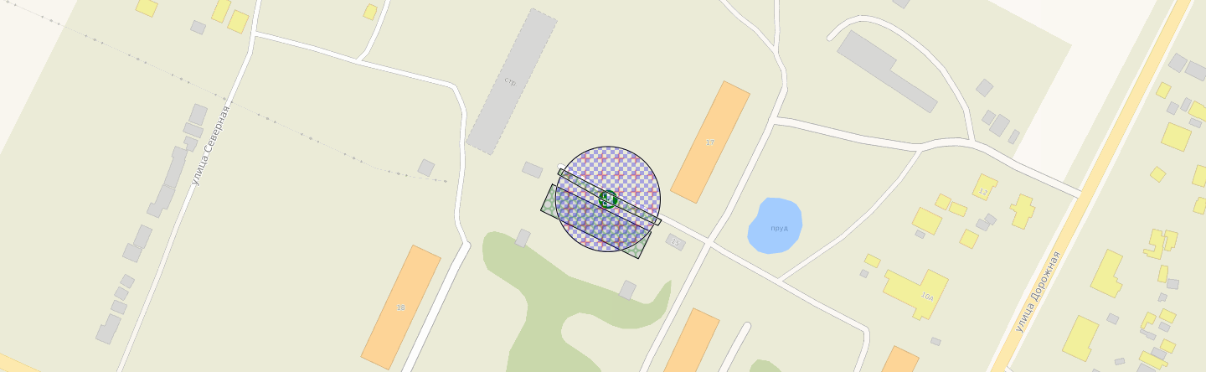

МДОУ «Детский сад № 17» по адресу: Можайский г.о., п. Колычево, ул. Первомайская
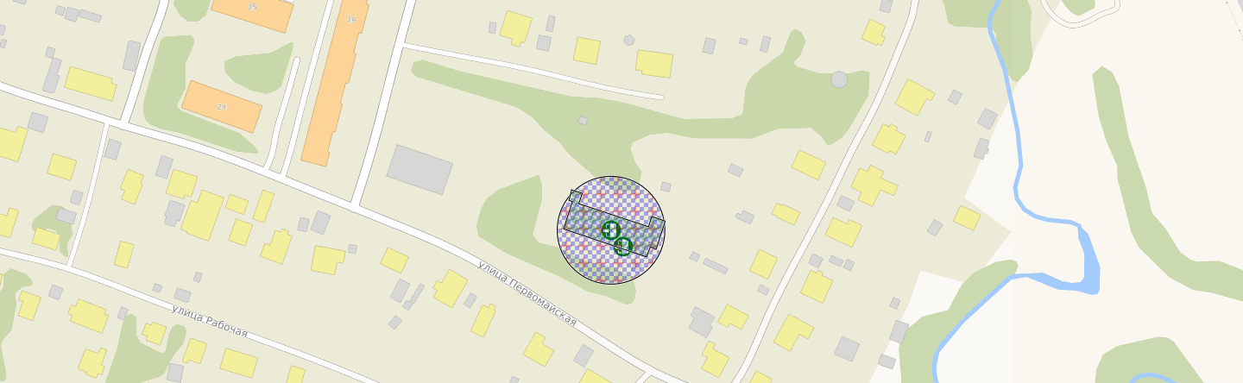
МДОУ «Детский сад № 30» по адресу: Можайский г.о., с. Поречье, ул. Гагарина, д. 27

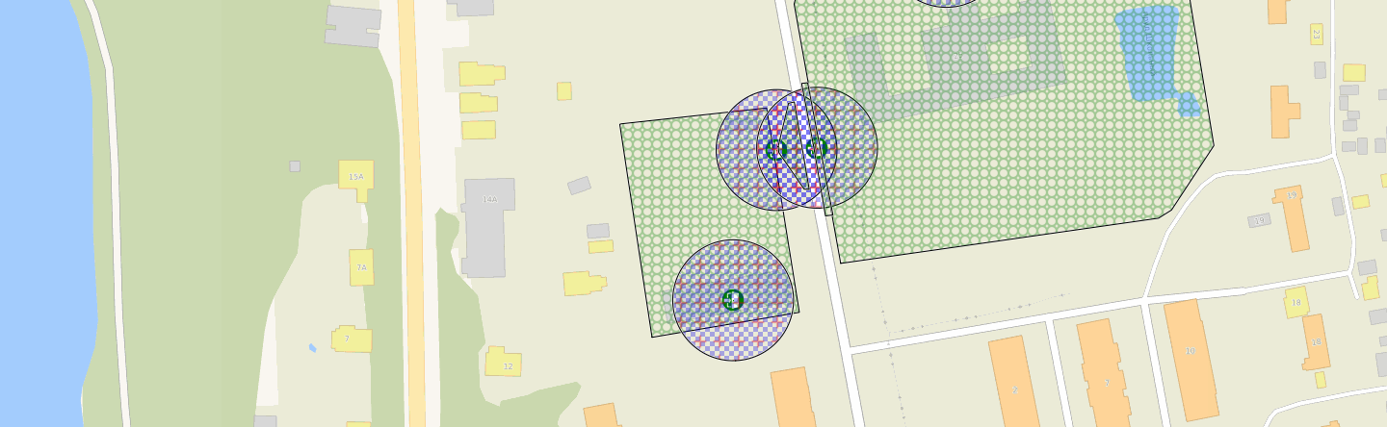

МДОУ «Детский сад № 6» по адресу: Можайский г.о., д. Горетово, ул. Советская, дом 20
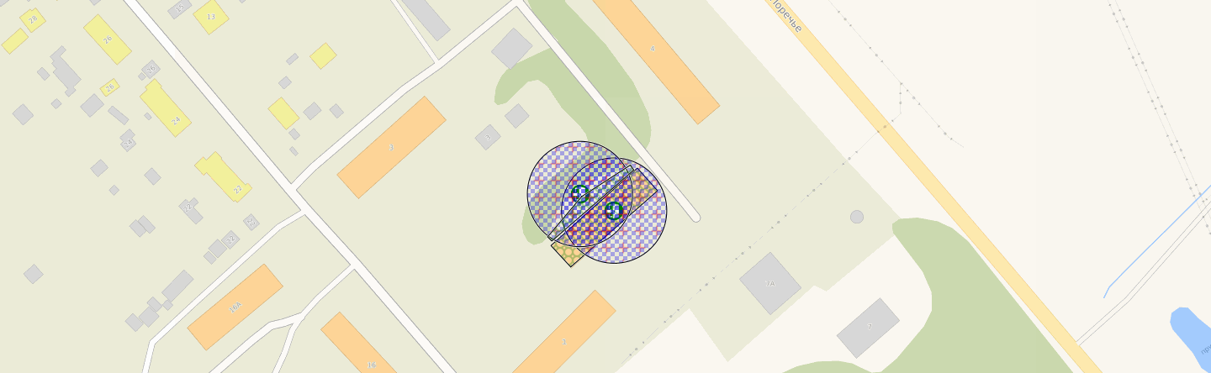

МДОУ «Детский сад № 7» по адресу: Можайский г.о., п. Гидроузел, д. 47

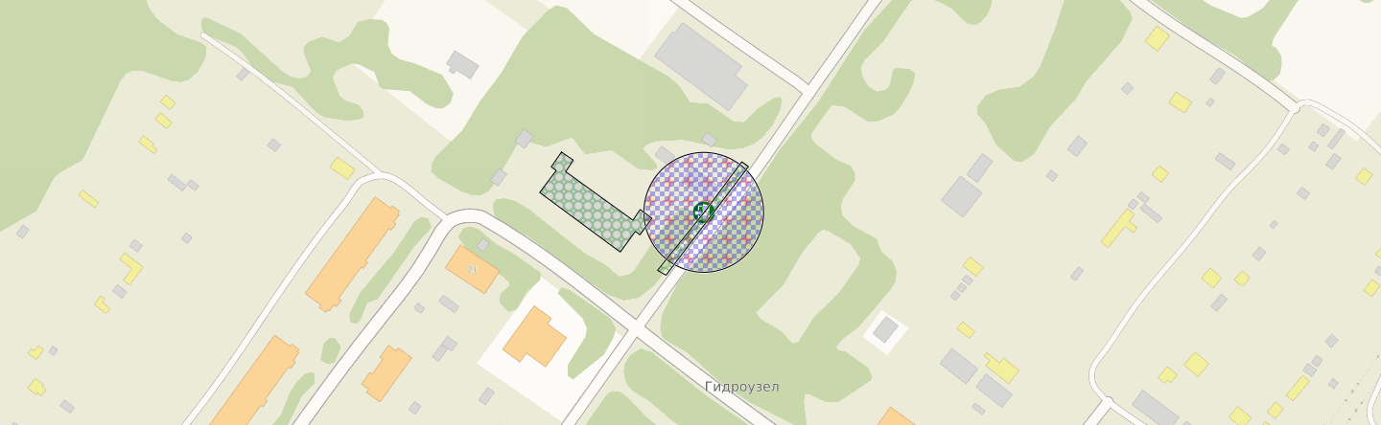

МДОУ «Детский сад № 26» по адресу: Можайский г.о., п. учхоза Александрово, д. 122

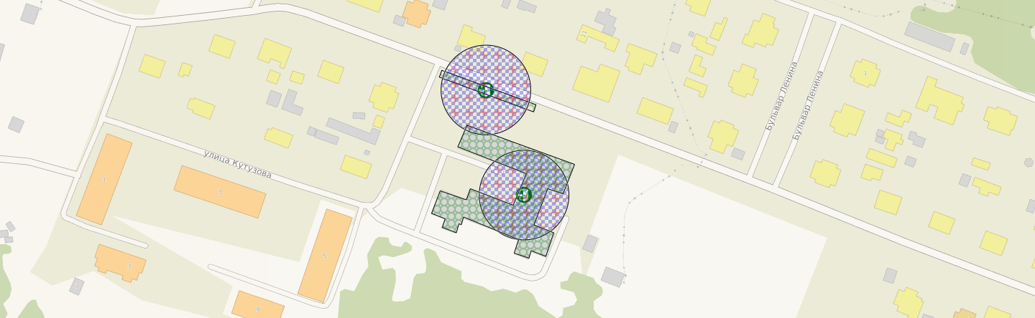

МДОУ «Детский сад № 18» по адресу: Можайский г.о., д. Красный Балтиец, д. 20А
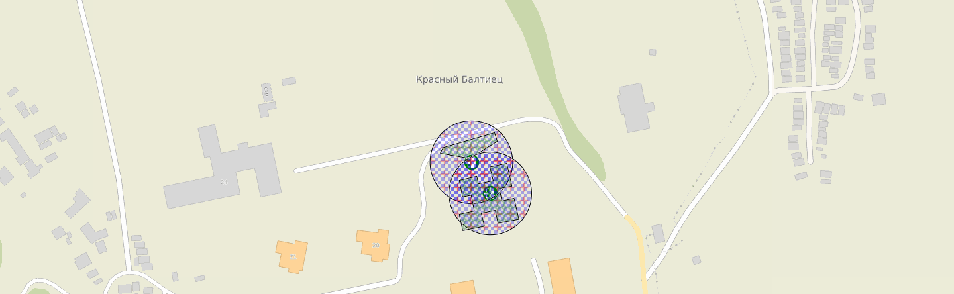
МДОУ «Детский сад № 19» по адресу: Можайский г.о., с. Тропарево, ул. Зеленая, д. 16

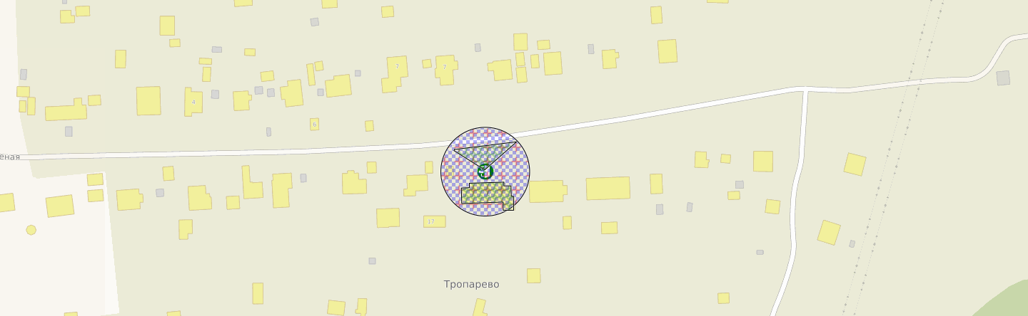

МДОУ «Детский сад № 3» по адресу: Можайский г.о., ул. Российская, д. 9А

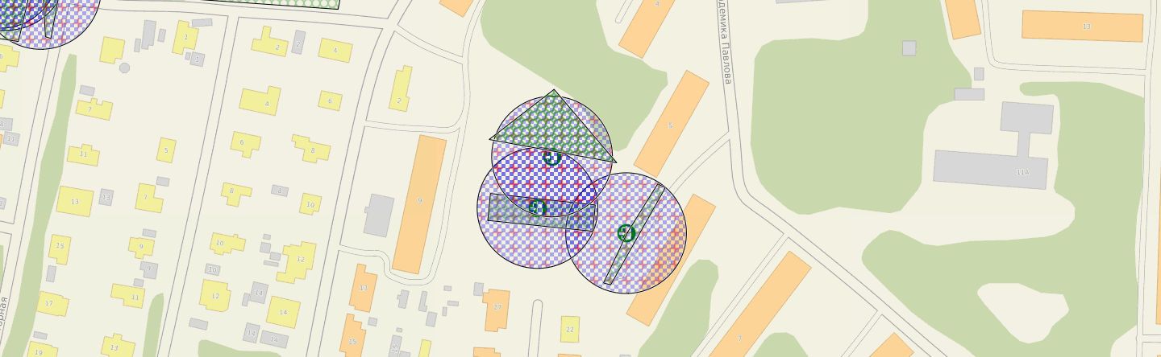

МДОУ «Детский сад № 12» по адресу: Можайский г.о., ул. Фрунзе, д. 12/14

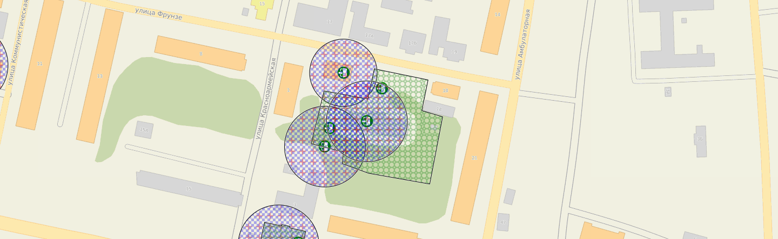

МДОУ «Детский сад № 5» по адресу: г. Можайск, ул. Мира, д. 18

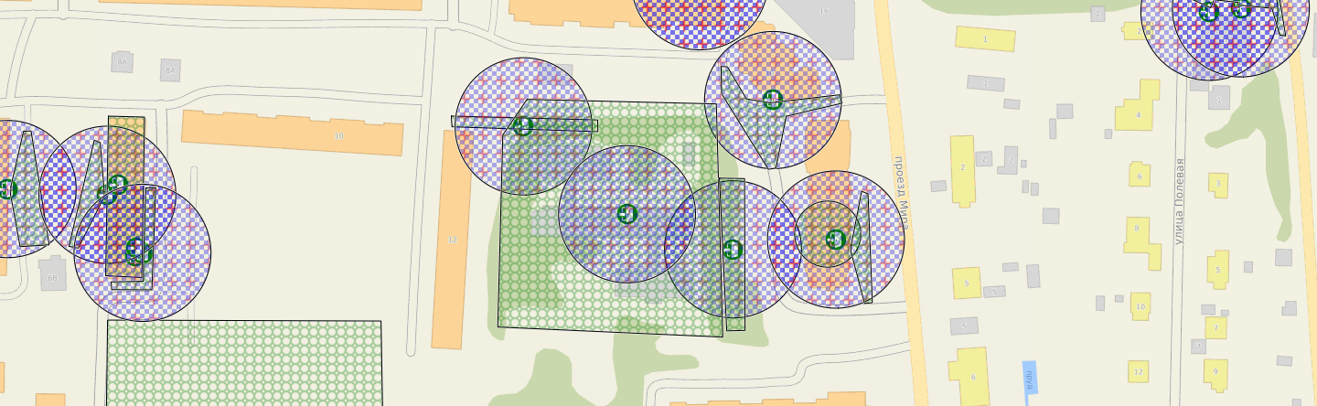

МДОУ «Детский сад № 36» по адресу: Можайский г.о., п. Ивакино, д.86

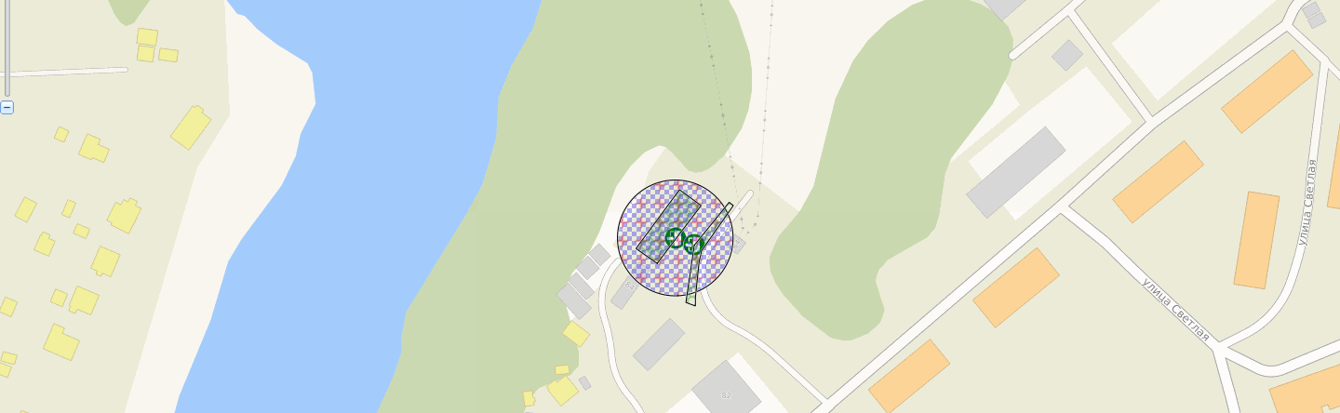

МАДОУ детский сад «Непоседа» по адресу: г. Можайск, ул. Полосухина, д. 19

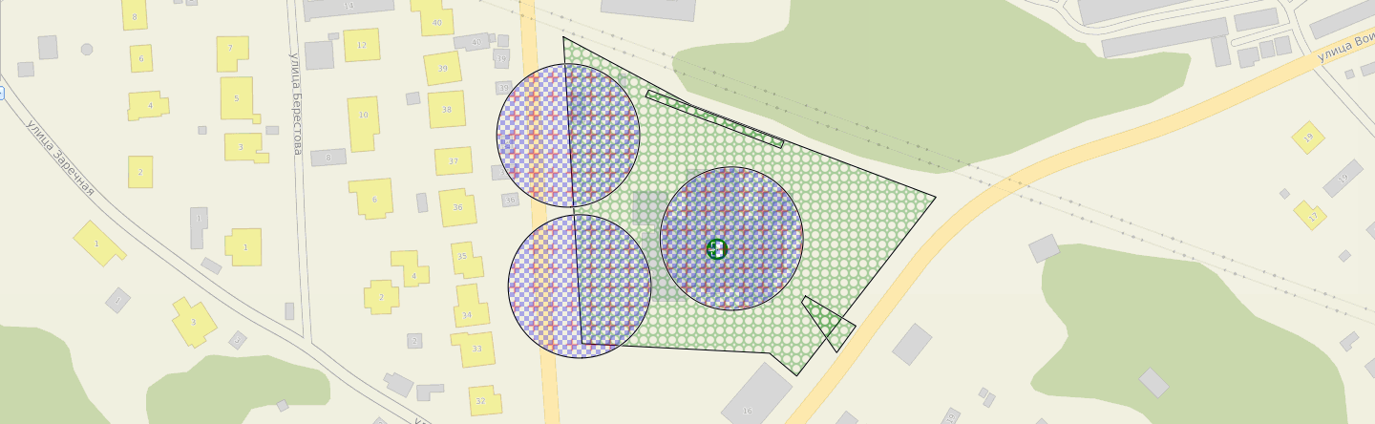

МАДОУ детский сад «Лучик» по адресу: Можайский г.о., р.п. Уваровка, ул. Урицкого, д. 50 Б

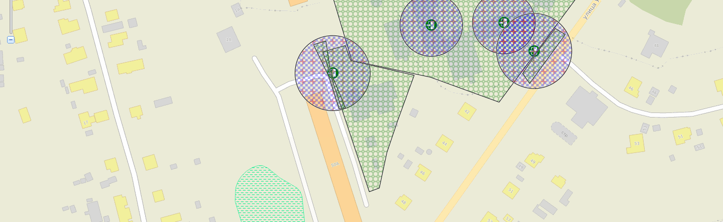

МДОУ «Детский сад № 8» по адресу: г. Можайск, ул. Володарского, д. 12

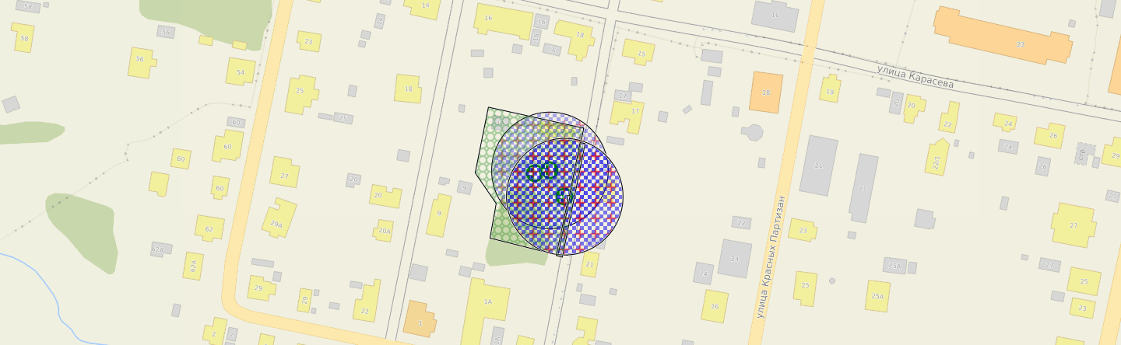

МДОУ «Детский сад № 23» по адресу: Можайский г.о., д. Мокрое, ул. Пионерская, д. 3

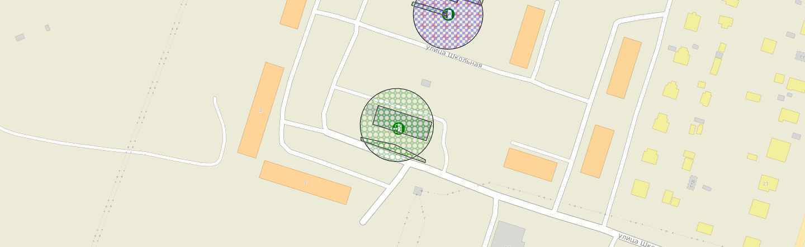

МДОУ «Центр развития ребенка - детский сад № 16» по адресу: г. Можайск, ул. 20 января, д. 8А

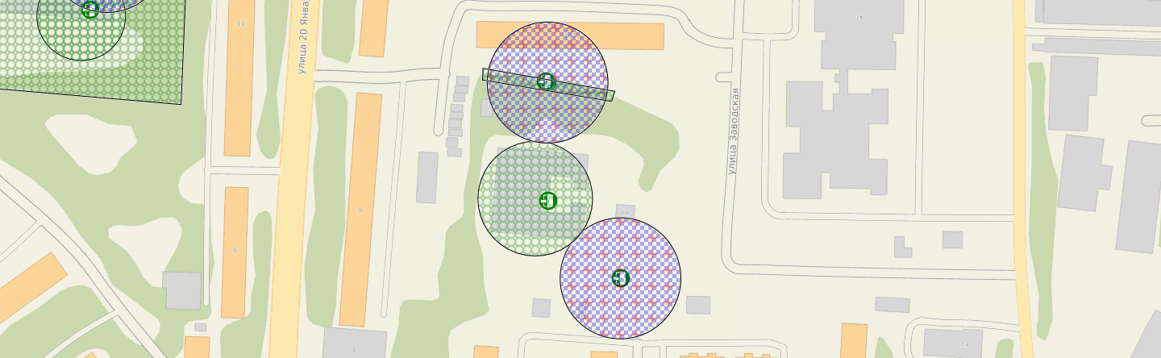

МДОУ «Детский сад № 26» по адресу: Можайский г.о., п. Бородинское Поле, ул. Юбилейная, д. 10

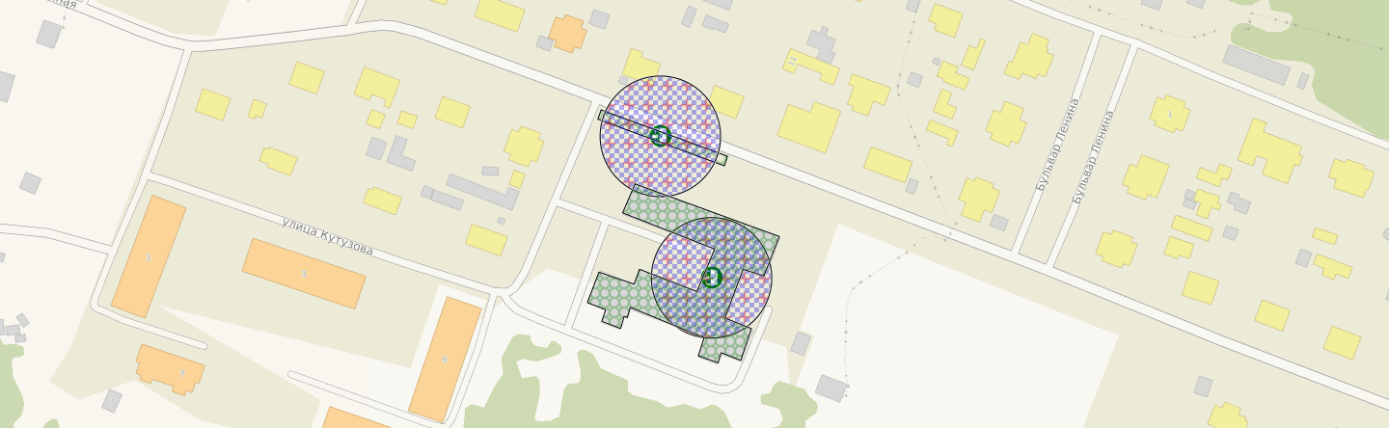

МДОУ «Детский сад № 34» по адресу: Можайский г.о., р.п. Уваровка, ул. Урицкого, д. 6

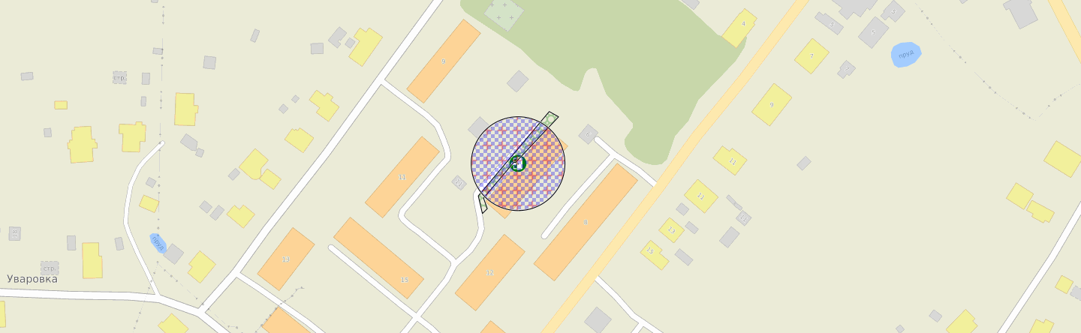

МДОУ «Детский сад № 32» по адресу: Можайский г.о., п. Цветковский, ул. Детская, д. 5

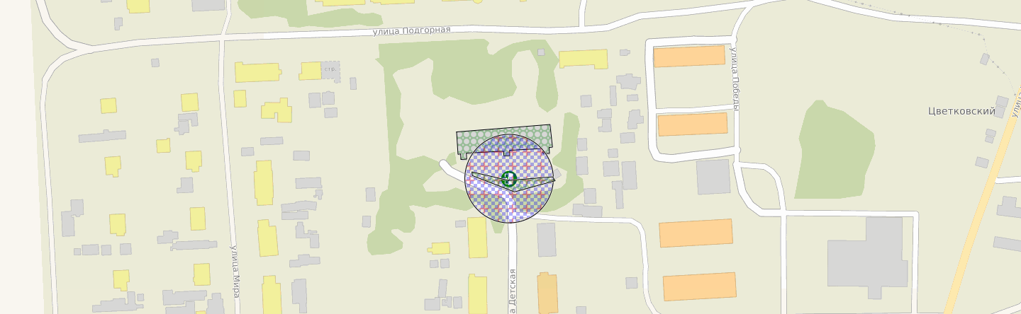

МДОУ «Детский сад № 24» по адресу: Можайский г.о., с. Семеновское, ул. Победы, д.35

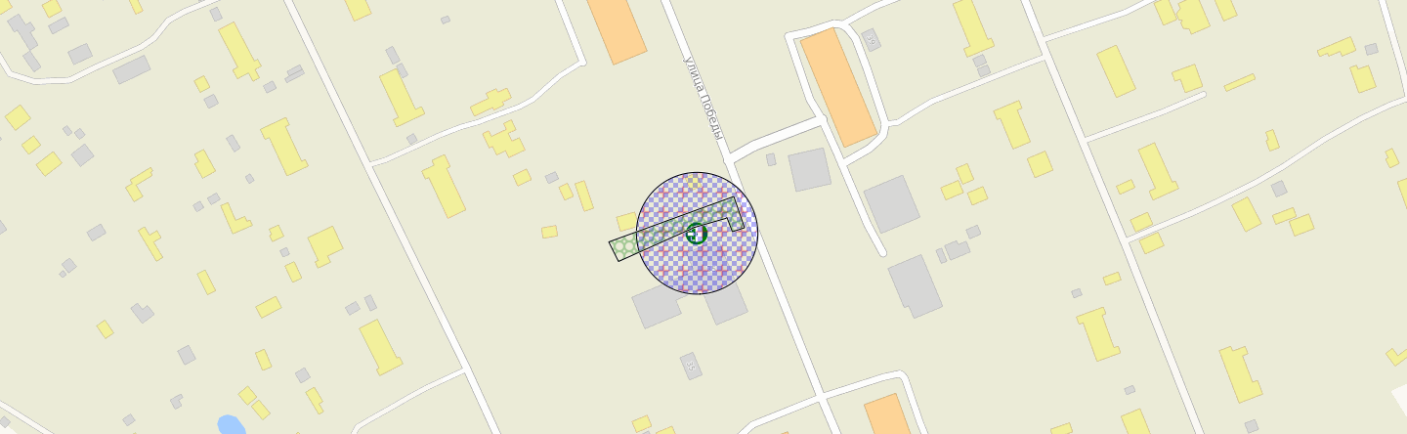

МДОУ «Детский сад № 20» по адресу: Можайский г.о., с. Борисово, ул. Мурзина, д. 7

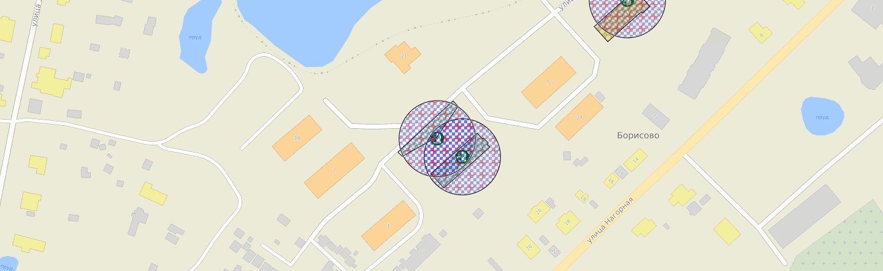

МОУ СОШ п. Спутник по адресу: Можайский г.о., п. Спутник, д. 18

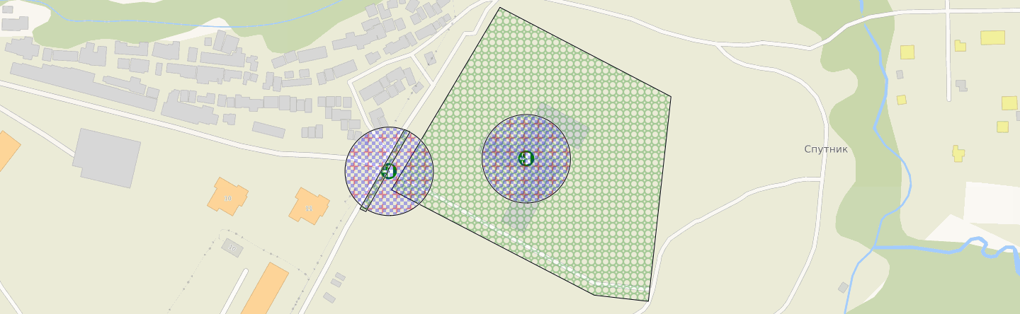

ФГКДОУ «Детский сад №145» Министерства обороны Российской Федерации по адресу: Можайский г.о., г-к Можайск-10, ул. Черемушкинская, дом 16

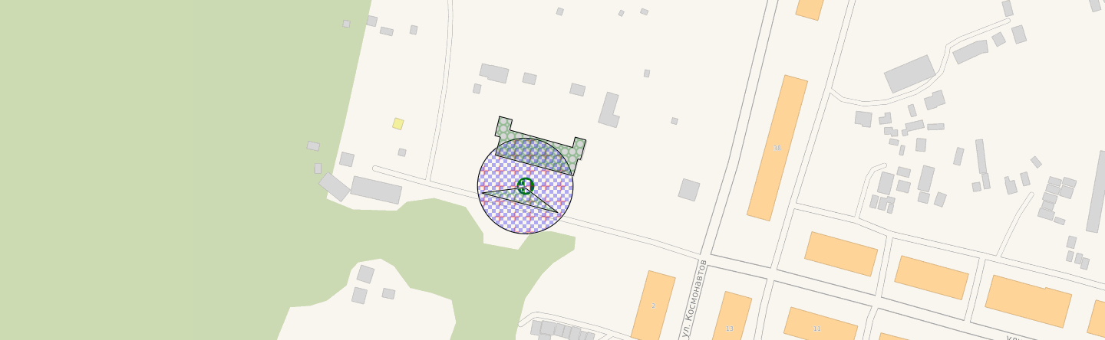

ООО «Компас» по адресу: г. Можайск, ул. Пионерская, д.7

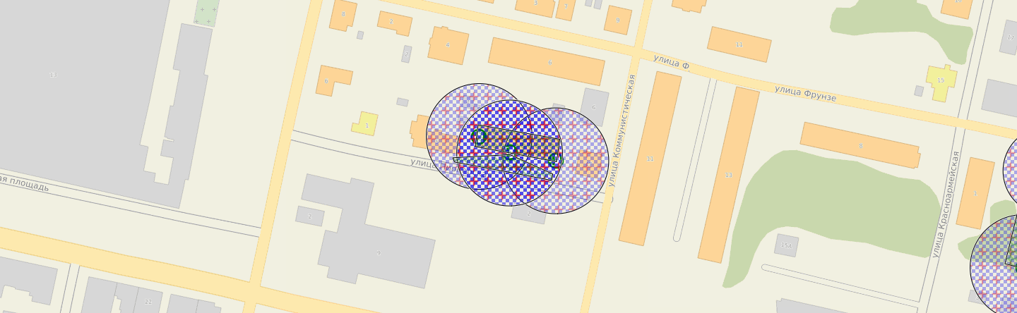

Можайское МОУДО «Комплексная Детско-юношеская спортивная школа» по адресу: г. Можайск, ул. Мира, д. 15

ИП Гусева Н.Л. по адресу: г. Можайск, ул. Полосухина, д. 8, кв. 176

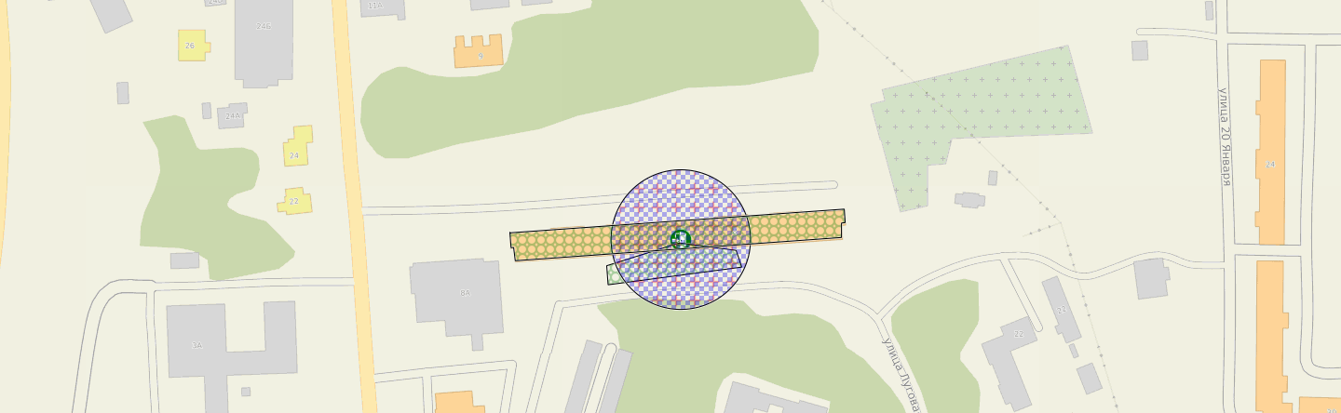

Московская областная общественная организация пожарной охраны по адресу: г. Можайск, ул. Красных Партизан, д. 7, офис 21

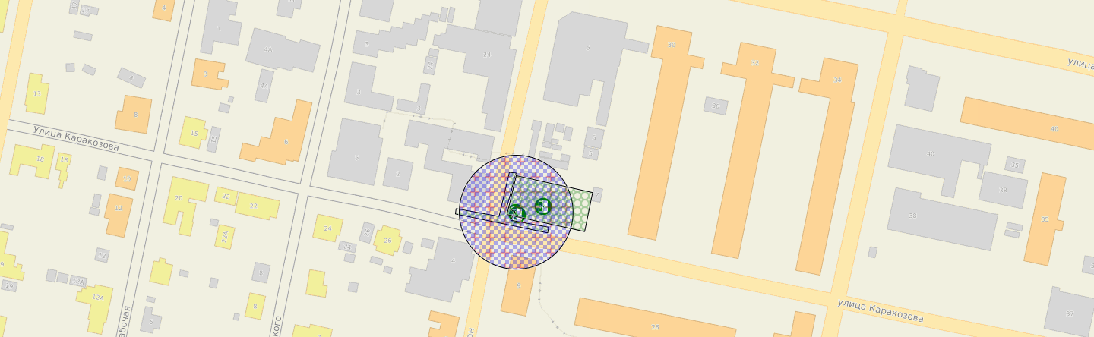

МБУ ДО «Детская музыкальная школа № 1» по адресу: г. Можайск, ул. Московская, д. 17

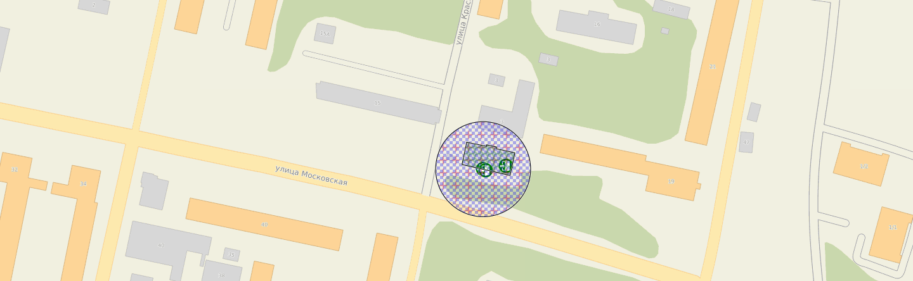

МБУ ДО «Детская школа искусств № 1 им. С.В. Герасимова» по адресу: г. Можайск, ул. Мира, д. 1, корпус 1

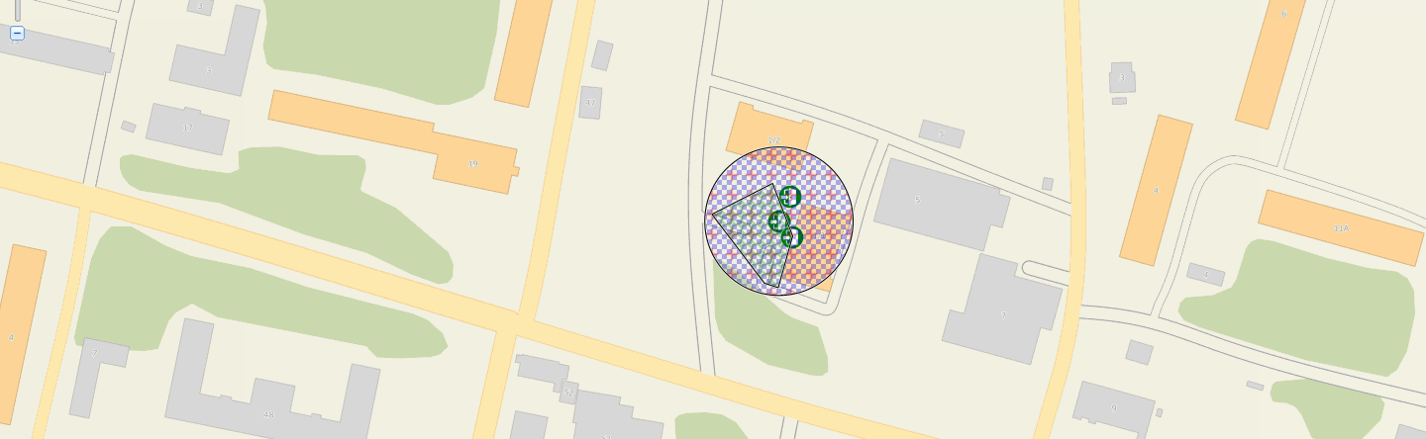

Можайское МОУ ДО «Детско-юношеская спортивная школа по самбо и дзюдо» по адресу: г. Можайск, ул. Ватутина, д. 1А

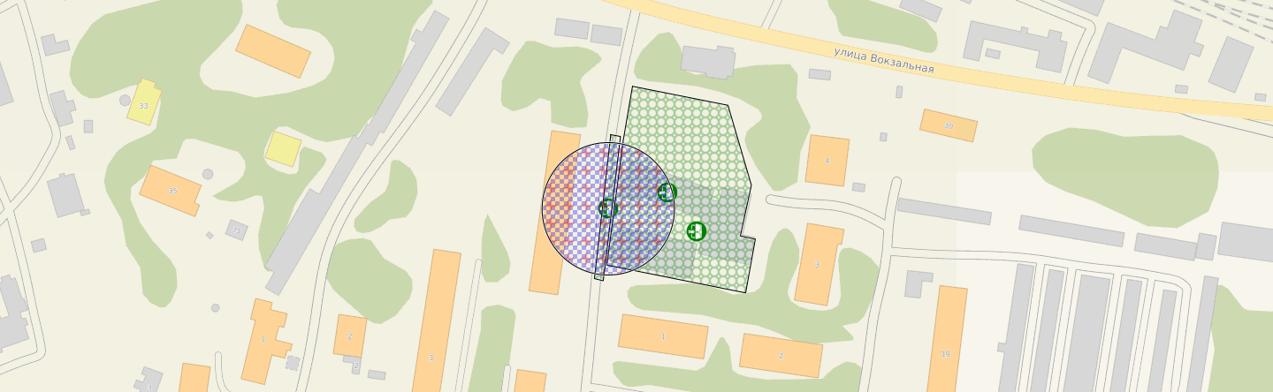

ЧУПО «Можайский учебный центр» по адресу: г. Можайск, ул. Мира, д. 105

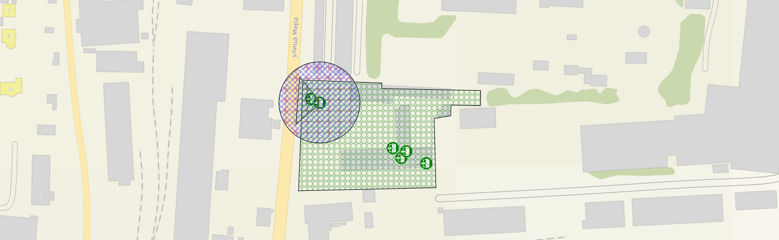

ГБСУСО МО «Уваровский детский дом-интернат для умственно отсталых детей» по адресу: Можайский г.о., р.п. Уваровка, ул. Урицкого, д. 40А
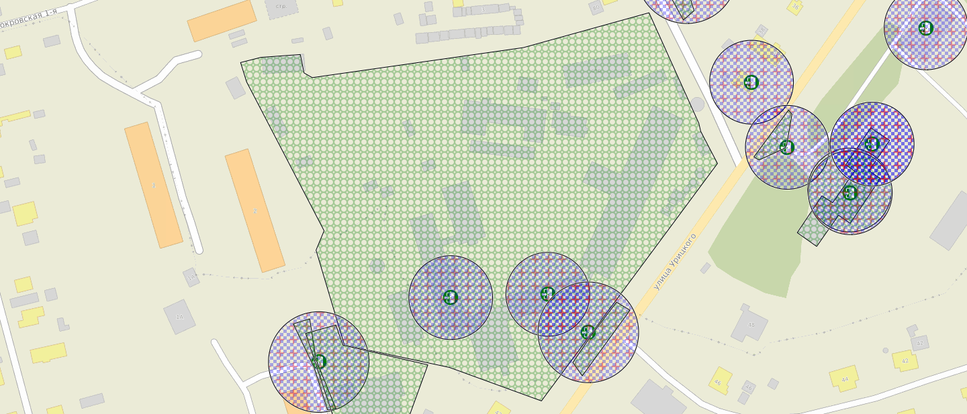

ГКУСО МО «Можайский социально-реабилитационный центр для несовершеннолетних» по адресу: г. Можайск, ул. 20 Января, д.22

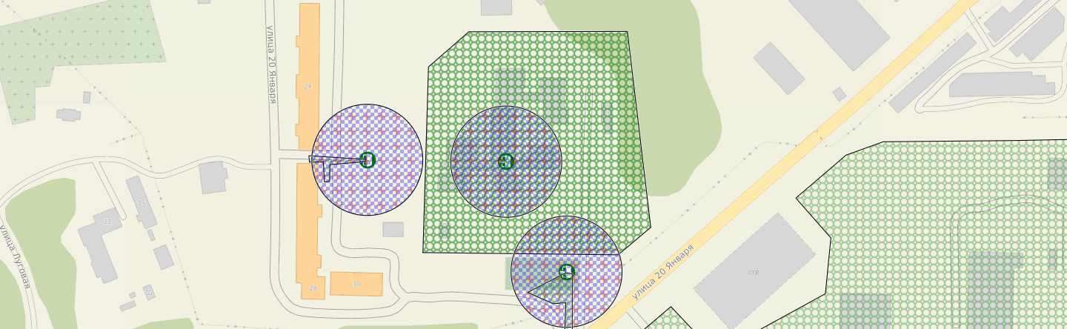

МБУ ДО «Детская школа искусств № 2» по адресу: Можайский г.о., р.п. Уваровка, ул. Урицкого, д. 32Б

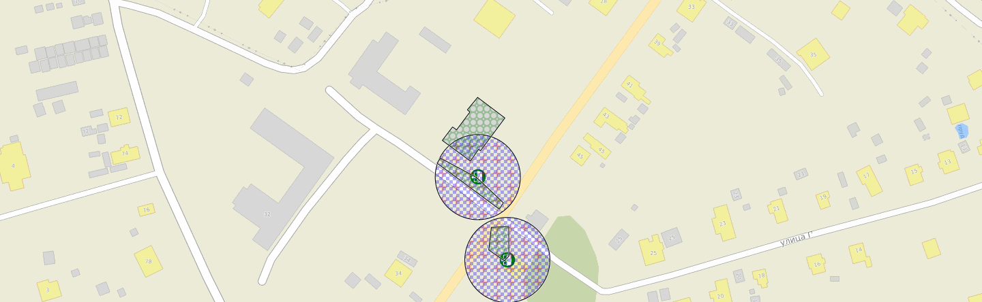

ЧУ ДПО «Центр образования СВЕТОЧ» по адресу: г. Можайск, ул. Полевая, д. 1А, пом.1

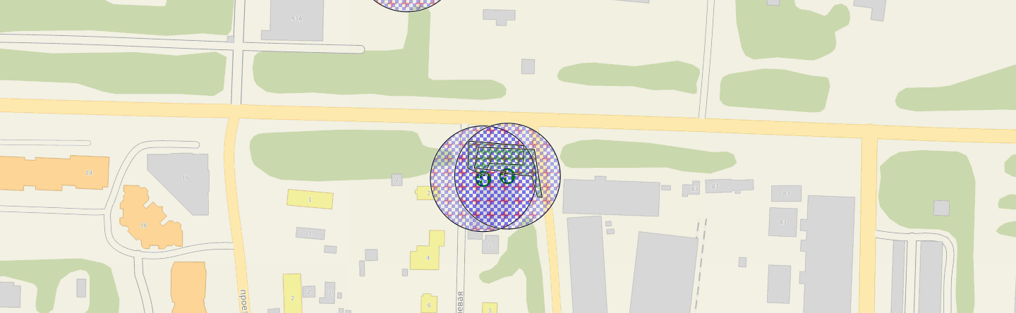

АНО ДПО «Аэроклуб Ветеранов Военной Службы» по адресу: Можайский г.о., пос. Спутник

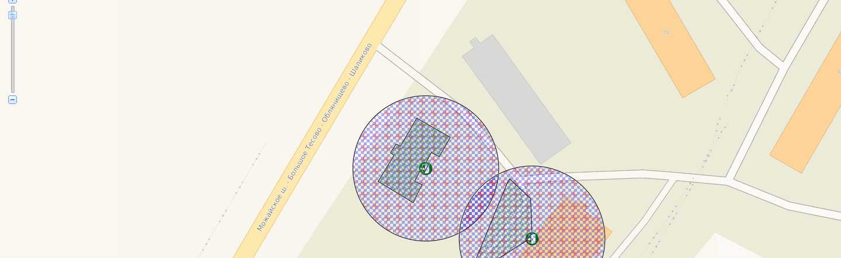

ФКОУ «Средняя общеобразовательная школа Управления Федеральной службы исполнения наказаний по Московской области» по адресу: Можайский г.о., п. им. Дзержинского, д. 19, стр. 6

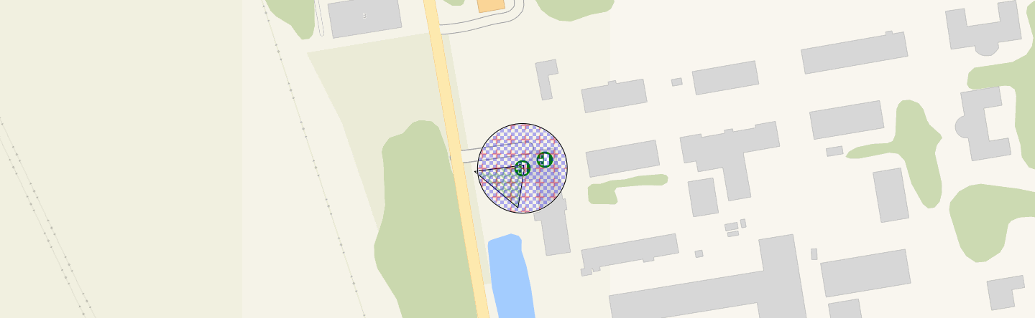

ГБПОУ МО «Можайский техникум» по адресу: Можайский г.о., п. Строитель, д. 7В, 7Г

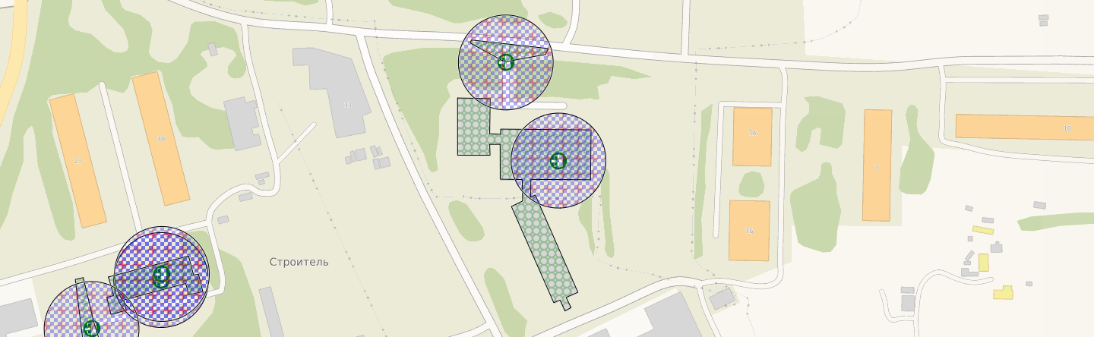

ООО «Фаворит» по адресу: г. Можайск, ул. Мира, д. 105

ООО «ЛИДЕР-С» по адресу: Можайский г.о., п. Колычево, д. 34, кв. 16

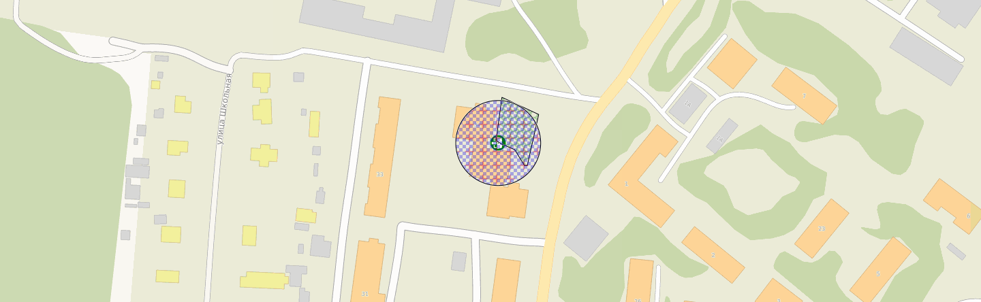

ФКП ОУ № 66 Федеральной службы исполнения наказаний по адресу: Можайский г.о., п. им. Дзержинского, д. 19, строение 8

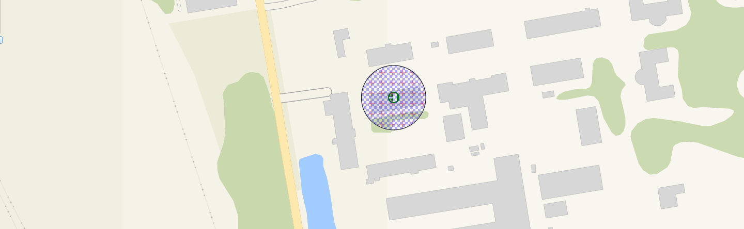

ФКП ОУ № 66 Федеральной службы исполнения наказаний по адресу: Можайский г.о., п. им. Дзержинского, д. 1, строение 12

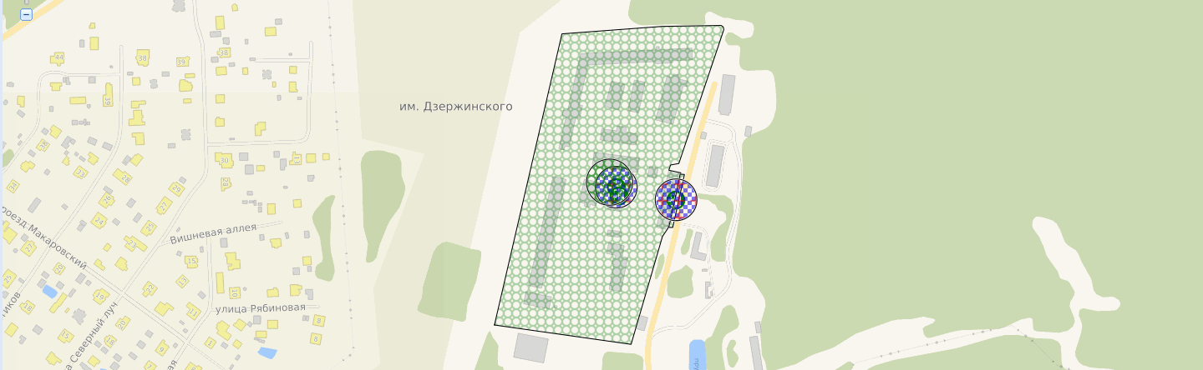

ЧПОУ «Можайский городской открытый колледж» по адресу: Можайский г.о., ул. Рабочая, д. 2

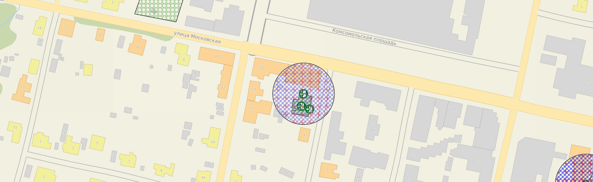

ООО «Вундеркинд» по адресу: г. Можайск, ул. Полосухина. д.7А, пом. 1

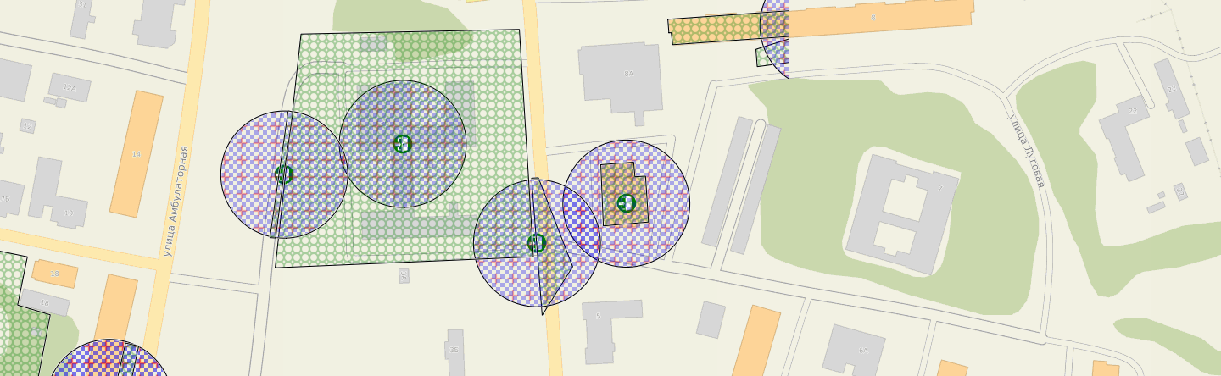

ФКУ «Войсковая часть 24485» по адресу: Можайский г.о., г-к Можайск-10

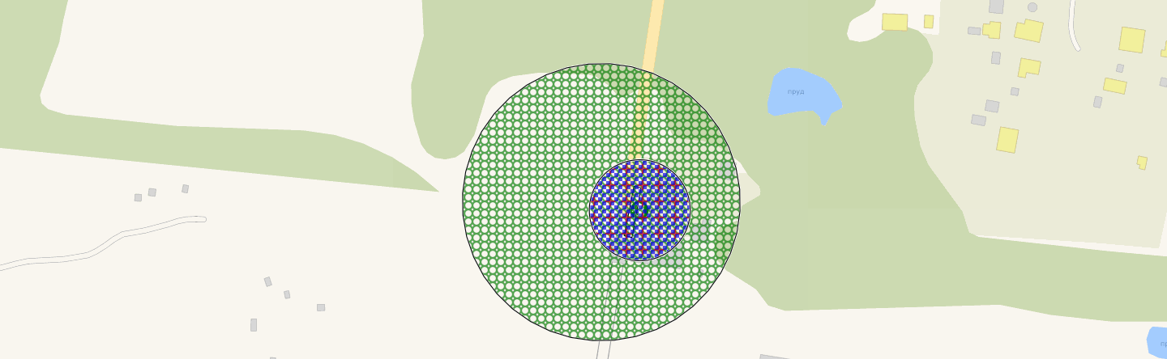

АНО ДО «Детско-юношеский центр «Магистр – Звенигород» по адресу: г. Можайск, ул. Мира, д.15

ГКОУ «СОШ при ФКУ «Исправительная колония № 5 Управления ФСИН по Московской области» по адресу: Можайский г.о., п. им. Дзержинского, д.1, строение 12

ООО «Форсаж» по адресу: г. Можайск, ул. Мира, д.105, кабинеты 25, 6, 7, 8

ИП Гусева по адресу: г. Можайск, ул. Мира, д.93, офисы 805, 807, 810
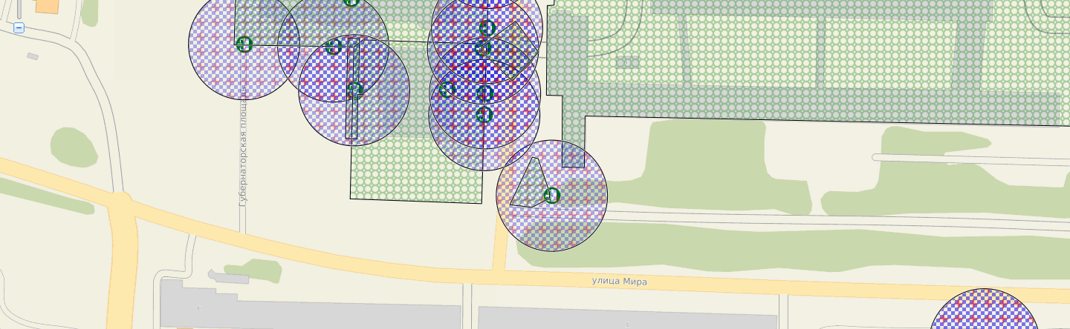

МБУ ДО «Детская школа искусств № 2» по адресу: Можайский г.о.,
п. центральная усадьба совхоза «Синичино», д. 30
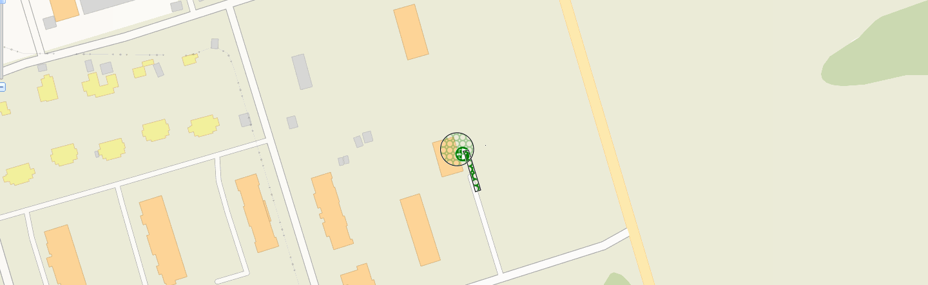

МДОУ «Детский сад № 32» общеразвивающего вида п. Цветковский по адресу: Можайский г.о., д. Дровнино, строение 55

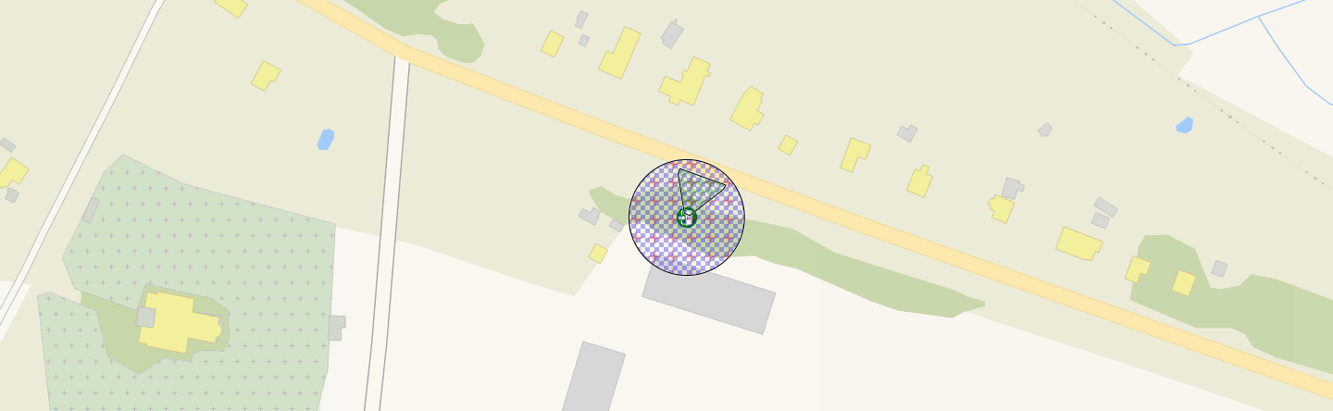

МБПОУ МО «Можайский техникум» по адресу: г. Можайск, ул. Переяслав-Хмельницкого, д.13-а

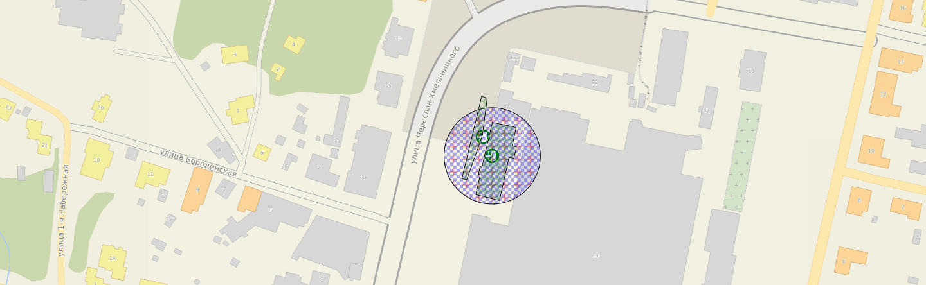

МБПОУ МО «Можайский техникум» по адресу: г. Можайск, ул. Мира, д. 93

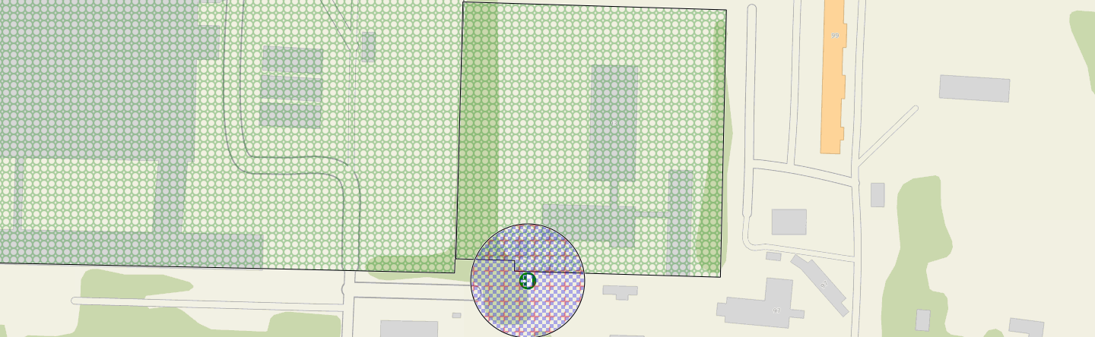

МОУ «Центр развития ребенка – детский сад № 16» г. Можайска по адресу: г. Можайск, ул. Мира, д.14, нежилые помещения 1-го этажа № 1-17

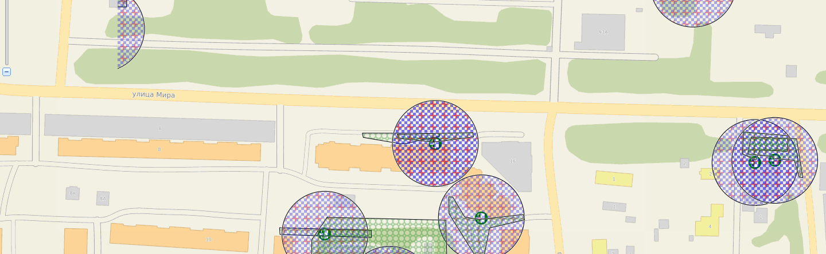

Можайская МУ ДО «детско-юношеская спортивная школа по парусному спорту» по адресу: г. Можайск, ул. Перовская, д.1а

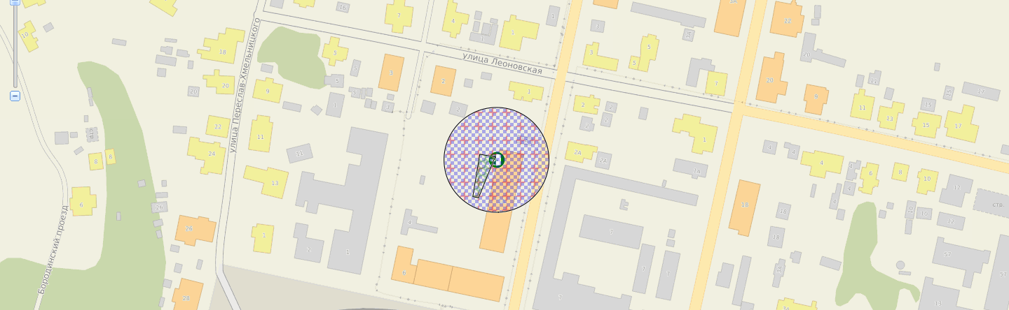

Объекты здравоохранения
ГАУЗ МО «Можайская стоматологическая поликлиника» по адресу: г. Можайск, ул. Амбулаторная, д. 1
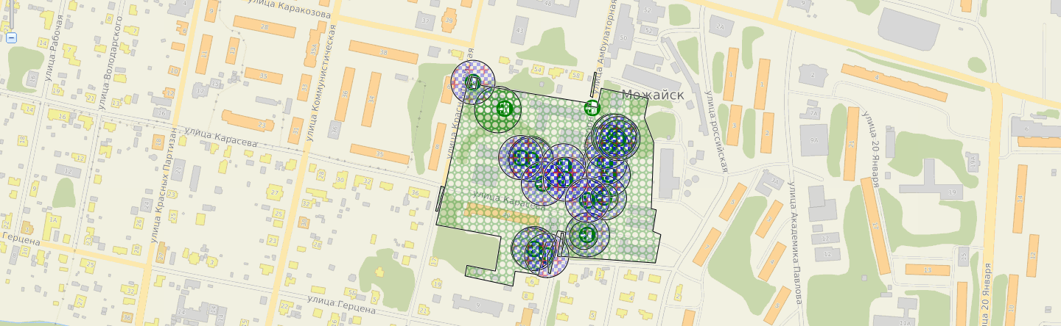

ГАУЗ МО «Можайская стоматологическая поликлиника» по адресу: г. Можайск, ул. Московская, д. 21

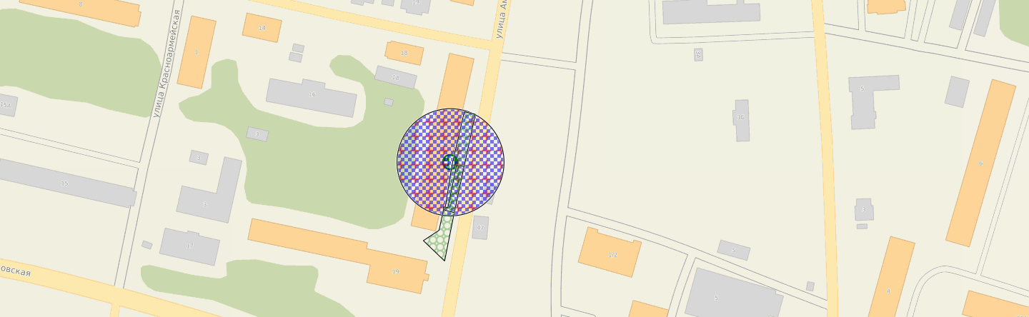

ГБСУСО МО «Уваровский детский дом-интернат для умственно отсталых детей» по адресу: Можайский г.о., р.п. Уваровка, ул. Урицкого, д. 40А

ГБУЗ МР «Можайская центральная районная больница» по адресу: Можайский г.о., д. Горетово (Горетовская средняя школа)

ГБУЗ МО «Можайская центральная районная больница» по адресу: Можайский г.о., д. Большое Тесово

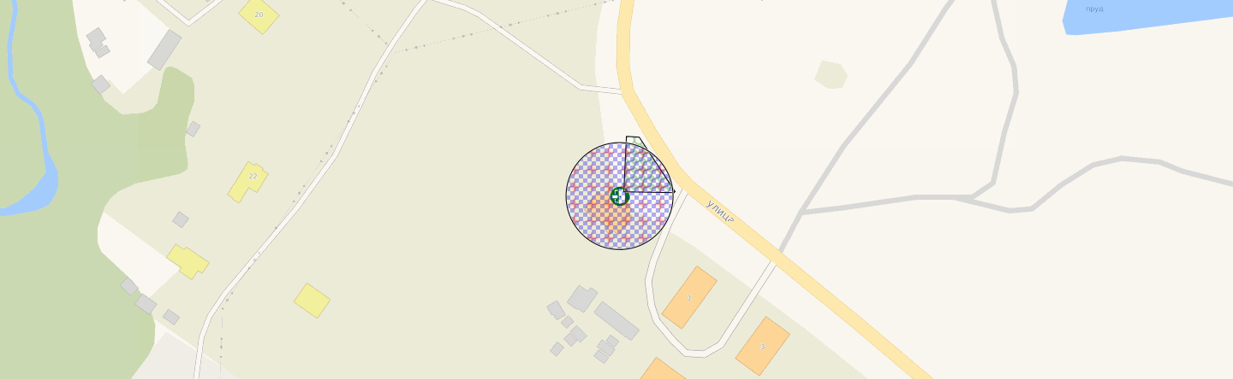

ГБУЗ МО «Можайская центральная районная больница» по адресу: Можайский г.о., д. Павлищево, (МДОУ №27 д. Павлищево)

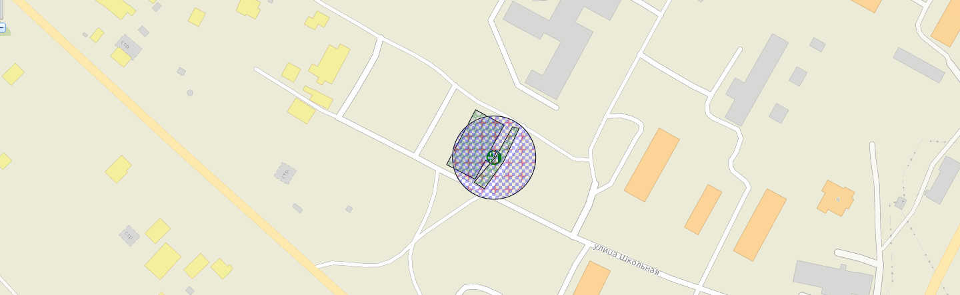

ГБУЗ МО «Можайская центральная районная больница» по адресу: п. Бородинское поле, ул. Юбилейная, д. 26

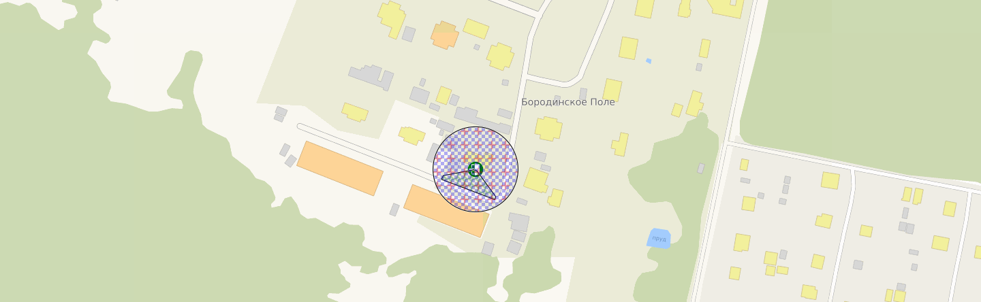

ГБУЗ МО «Можайская центральная районная больница» по адресу: г. Можайск, ул. 20 Января, д. 19

ГБУЗ МО «Можайская центральная районная больница» по адресу: г. Можайск, ул. 20 Января, д. 11А

ГБУЗ МО «Можайская центральная районная больница» по адресу: г. Можайск, д. Пуршево

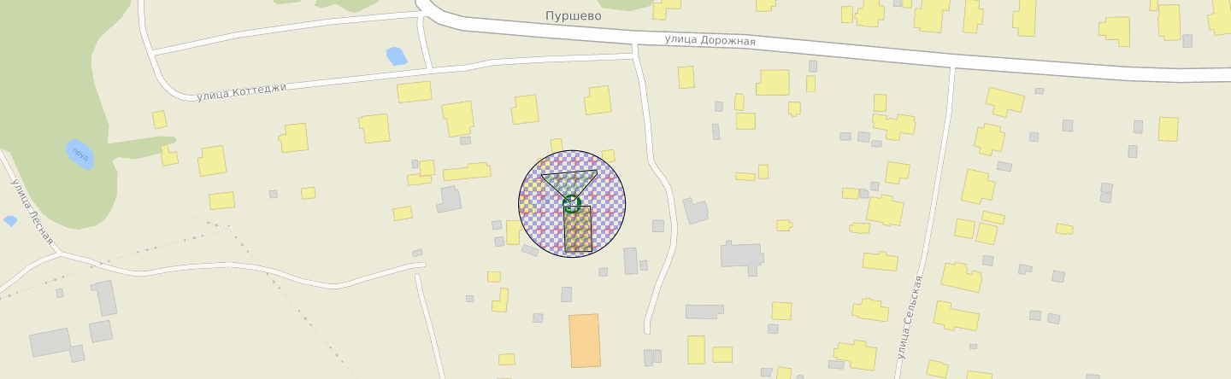

ГБУЗ МО «Можайская центральная районная больница» по адресу: г. Можайск, д. Мышкино, ул. Титовка, д. 22

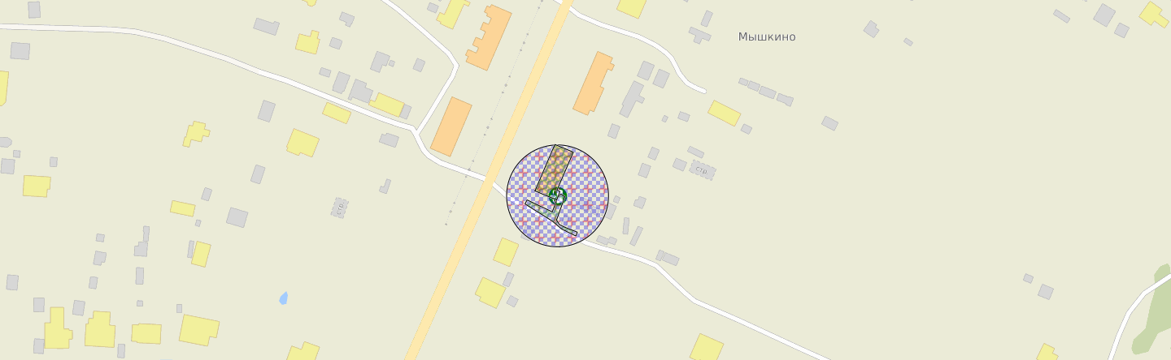

ГБУЗ МО «Можайская центральная районная больница» по адресу: г. Можайск, д. Павлищево, (МОУ Павлищевская СОШ)

ГБУЗ МО «Можайская центральная районная больница» по адресу: г. Можайск, ул. Восточная, д. 19

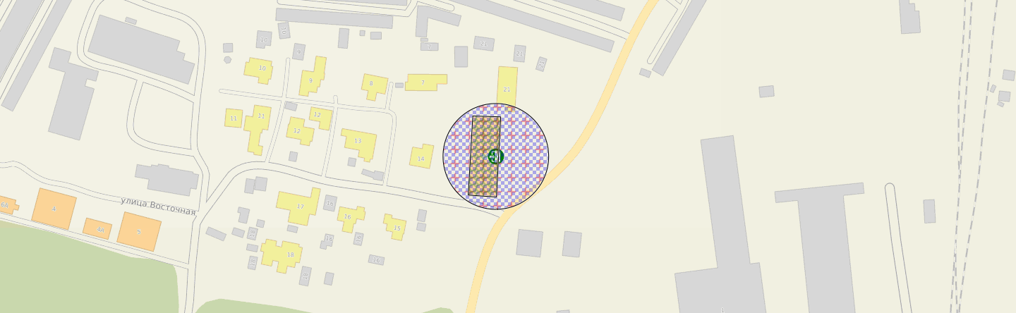

ГБУЗ МО «Можайская центральная районная больница» по адресу: Можайский г.о., п. Спутник, (МДОУ №29 п. Спутник)

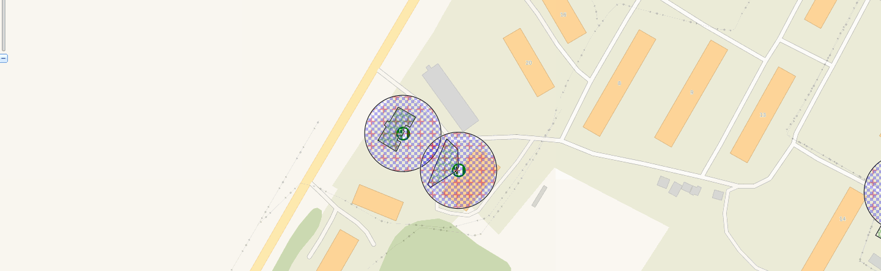

ГБУЗ МО «Можайская центральная районная больница» по адресу: г. Можайск, ул. Володарского, д. 12

ГБУЗ МО «Можайская центральная районная больница» по адресу: Можайский г.о., пос. Бородинское поле, ул. Юбилейная, д. 10

ГБУЗ МО «Можайская центральная районная больница» по адресу: г. Можайск, пос. Спутник

ГБУЗ МО «Можайская центральная районная больница» по адресу: г. Можайск, ст. Бородино, ул. Бородинская, д. 9

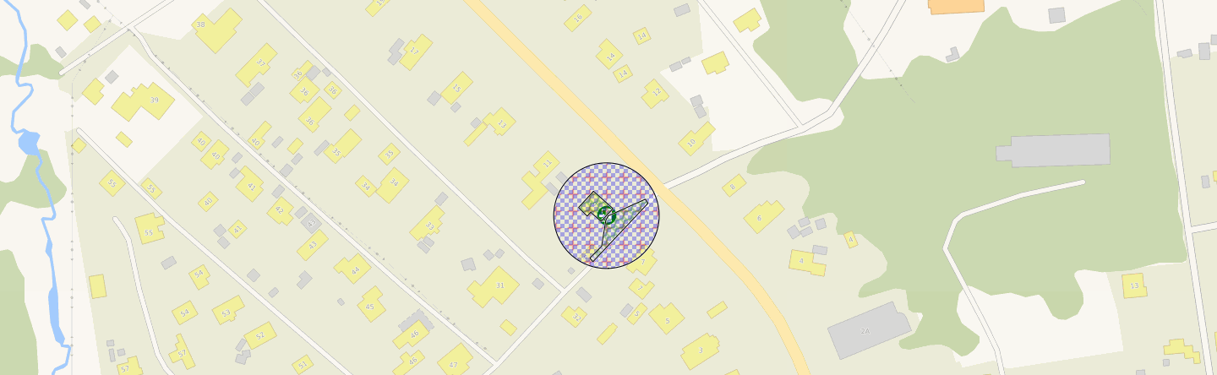

ГБУЗ МО «Можайская центральная районная больница» по адресу: г. Можайск, ул. Фрунзе, д. 12/14

ГБУЗ МО «Можайская центральная районная больница» по адресу: г. Можайск, д. Красный Балтиец

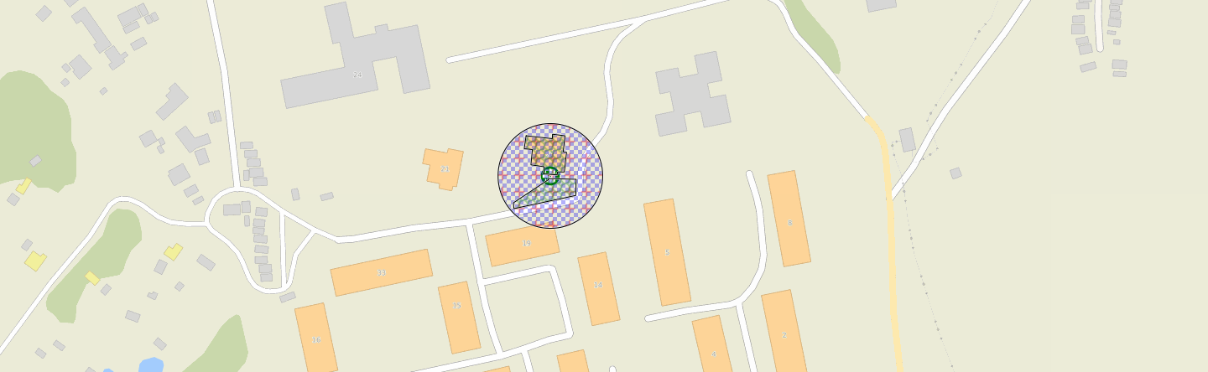

ГБУЗ МО «Можайская центральная районная больница» по адресу: г. Можайск, пос. Спутник, (МОУ - СОШ поселка Спутник)

ГБУЗ МО «Можайская центральная районная больница» по адресу: г. Можайск, ул. Московская, д. 48

ГБУЗ МО «Можайская центральная районная больница» по адресу: Можайский г.о., д. Борисово, ул. Мурзина

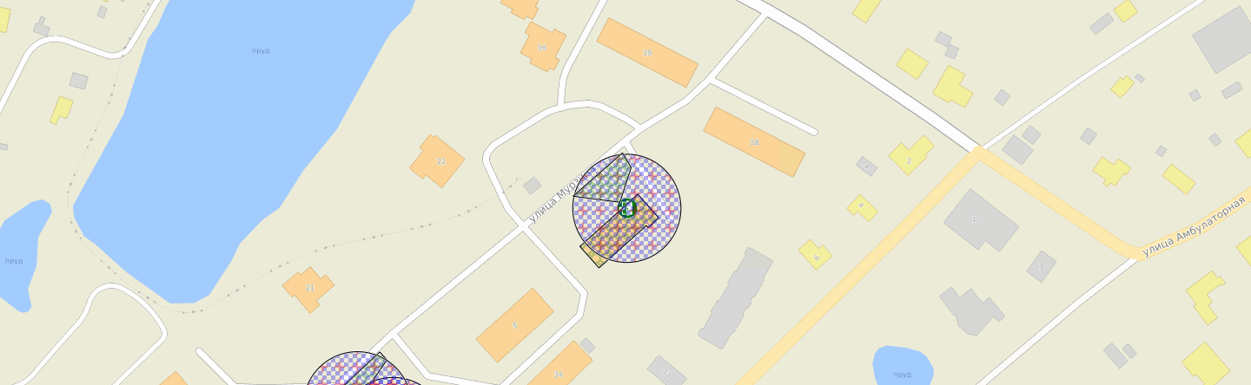

ГБУЗ МО «Можайская центральная районная больница» по адресу: Можайский г.о., д. Красновидово, ул. Центральная, д. 4

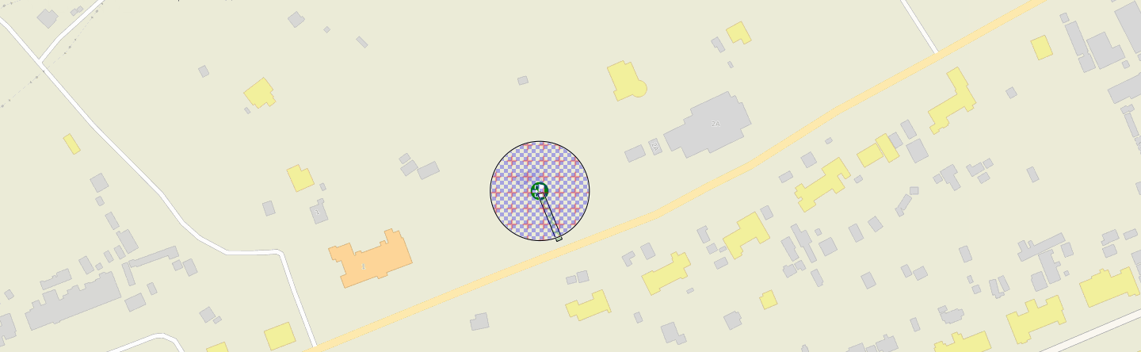

ГБУЗ МО «Можайская центральная районная больница» по адресу: Можайский г.о., пос. Горетово

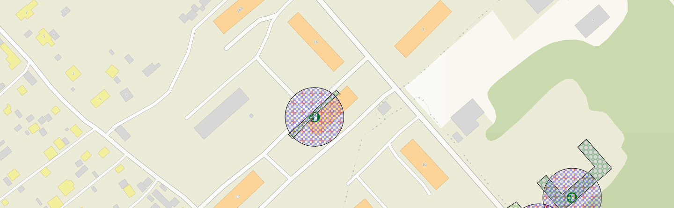

ГБУЗ МО «Можайская центральная районная больница» по адресу: г. Можайск, ул. Школьная, д. 9

ГБУЗ МО «Можайская центральная районная больница» по адресу: г. Можайск, д. Павлищево

ГБУЗ МО «Можайская центральная районная больница» по адресу: д. Красный Балтиец (МОУ - Средняя общеобразовательная школа д. Красный Балтиец)

ГБУЗ МО «Можайская центральная районная больница» по адресу: г. Можайск, пос. Строитель, (МДОУ №13 п. Строитель)

ГБУЗ МО «Можайская центральная районная больница» по адресу: г. Можайск, п. Клементьево

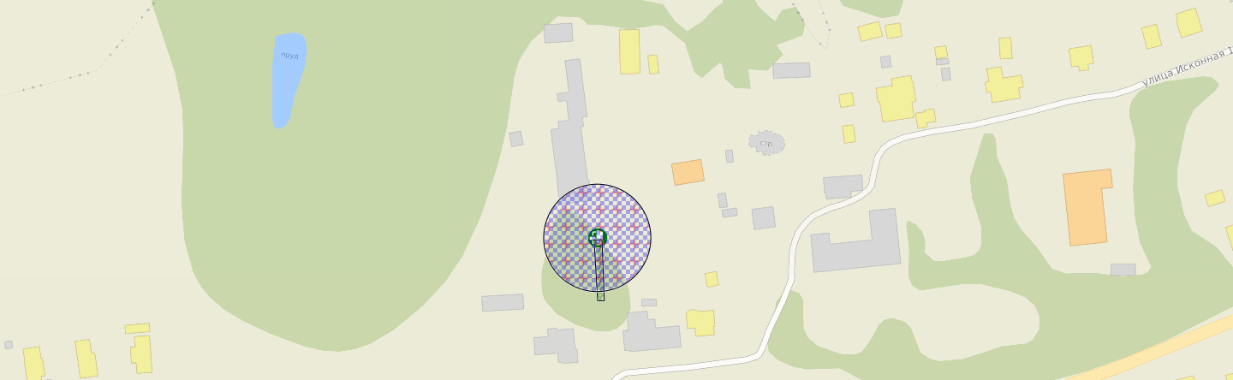

ГБУЗ МО «Можайская центральная районная больница» по адресу: г. Можайск, ул. Переяслав-Хмельницкого, д. 13А

ГБУЗ МО «Можайская центральная районная больница» по адресу: г. Можайск, п. Строитель, (ГОУ НПО ПУ № 97 МО)

ГБУЗ МО «Можайская центральная районная больница» по адресу: Можайский г.о., д. Горетово, д. 20

ГБУЗ МО «Можайская центральная районная больница» по адресу: Можайский г.о., д. Красный Балтиец, д. 20А

ГБУЗ МО «Можайская центральная районная больница» по адресу: г. Можайск, ул. Российская, д. 9А

ГБУЗ МО «Можайская центральная районная больница» по адресу: Можайский г.о., д. Настасьино, д. 6

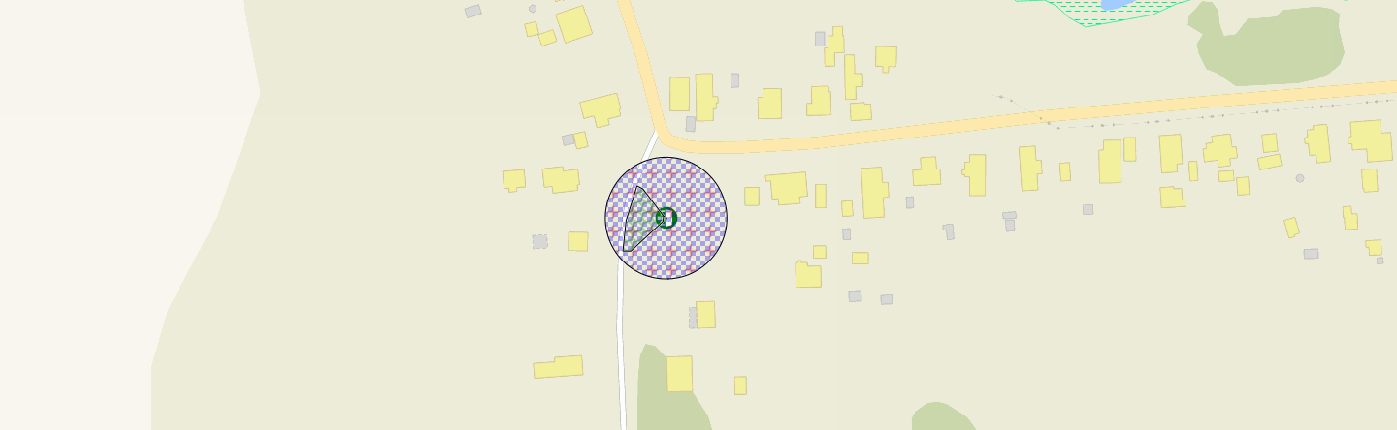

ГБУЗ МО «Можайская центральная районная больница» по адресу: Можайский г.о., д. Клементьево, ул. Юбилейная, д. 15

ГБУЗ МО «Можайская центральная районная больница» по адресу: Можайский г.о., п. Колычево, д. 26, пом. 1, 2, 4, 5, 6, 7, 9, 10, 11, 12, 20, 21, 22, 23, 24, 25, 26, 27

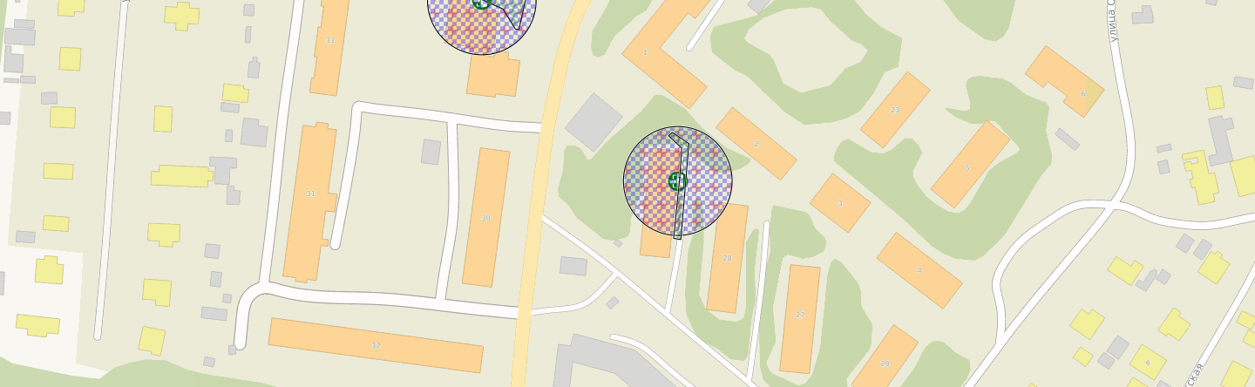

ГБУЗ МО «Можайская центральная районная больница» по адресу: Можайский г.о., ул. Полосухина, д. 3А

ГБУЗ МО «Можайская центральная районная больница» по адресу: Можайский г.о., ул. Амбулаторная

ГБУЗ МО «Можайская центральная районная больница» по адресу: Можайский г.о., с. Борисово (Борисовская средняя школа)

ГБУЗ МО «Можайская центральная районная больница» по адресу: Можайский г.о., д. Троица, д. 6, кв. 2

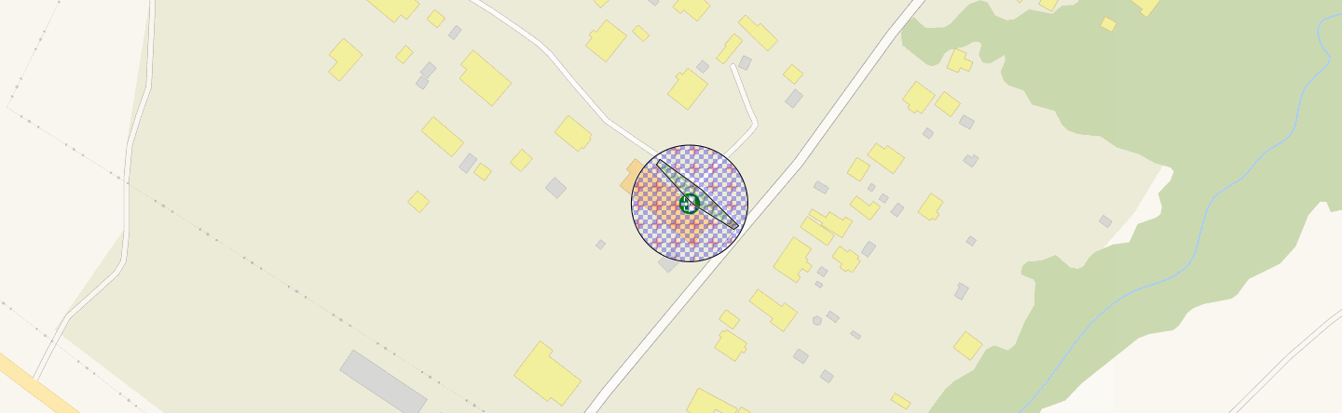

ГБУЗ МО «Можайская центральная районная больница» по адресу: Можайский г.о., д. Лесное

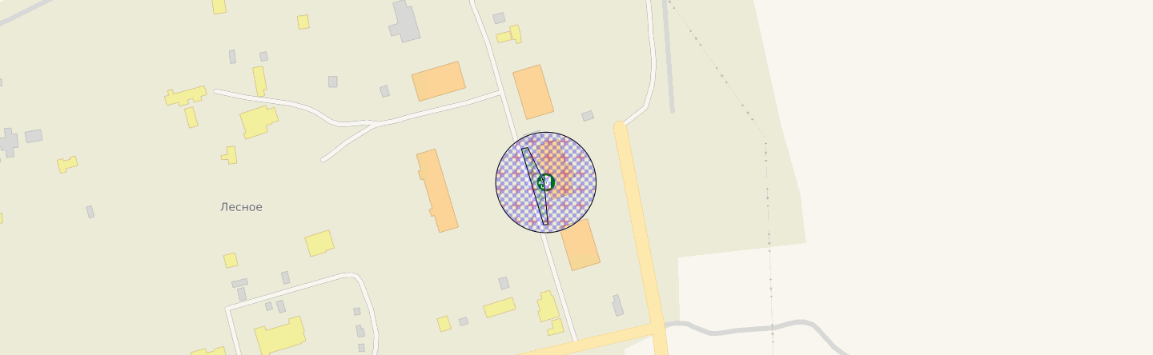

ГБУЗ МО «Можайская центральная районная больница» по адресу: г. Можайск, ул. 20 Января, д. 8А

ГБУЗ МО «Можайская центральная районная больница» по адресу: г. Можайск, ул. Бородинская, д. 3

ГБУЗ МО «Можайская центральная районная больница» по адресу: г. Можайск, ул. Красноармейская, д. 9

ГБУЗ МО «Можайская центральная районная больница» по адресу: г. Можайск, ул. Полосухина, д. 19

ГБУЗ МО «Можайская центральная районная больница» по адресу: Можайский г.о., д. Бородино

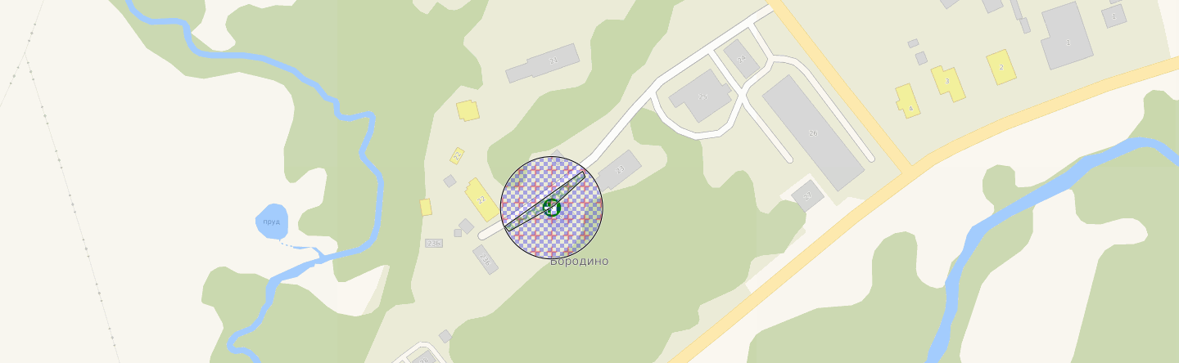

ГБУЗ МО «Можайская центральная районная больница» по адресу: Можайский г.о., д. Шаликово, ул. Партизанская, д. 49Б

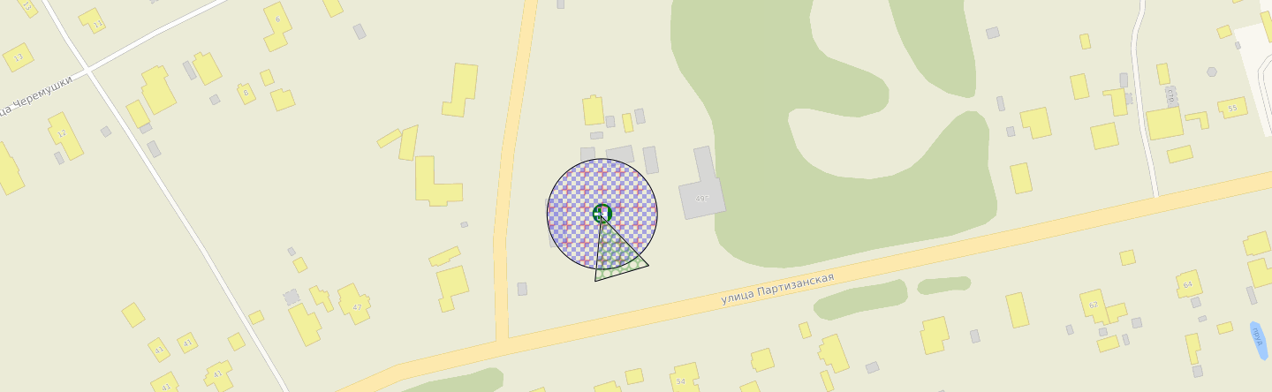

ГБУЗ МО «Можайская центральная районная больница» по адресу: Можайский г.о., пос. Александрово, д. 17

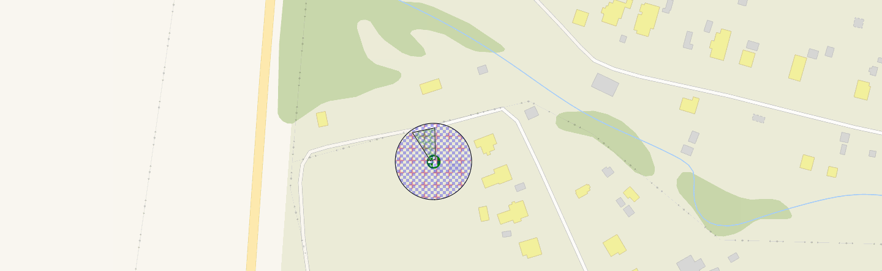

ГБУЗ МО «Можайская центральная районная больница» по адресу: Можайский г.о., д. Андреевское, ул. Центральная

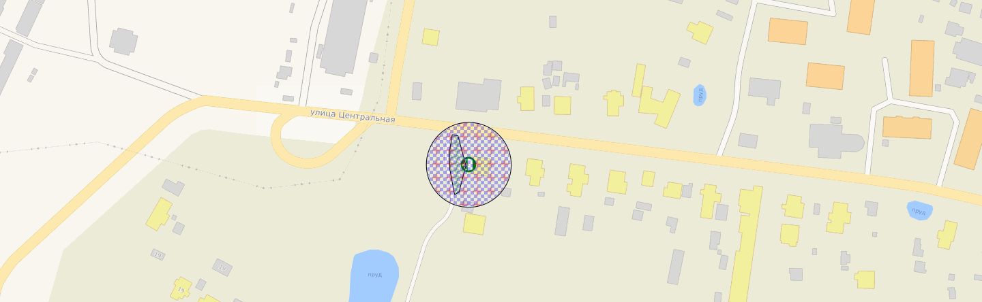

ГБУЗ МО «Можайская центральная районная больница» по адресу: Можайский г.о., д. Горки (Ворошиловская средняя школа)

ГБУЗ МО «Можайская центральная районная больница» по адресу: Можайский г.о., п. учхоза Александрово (МДОУ №26 п. Александрово)

ГБУЗ МО «Можайская центральная районная больница» по адресу: Можайский г.о., с. Борисово (МДОУ №20 с. Борисово)

ГБУЗ МО «Можайская центральная районная больница» по адресу: г. Можайск, ул. Молодежная, д. 16

ГБУЗ МО «Можайская центральная районная больница» по адресу: Можайский г.о., п. Колычево, (МОУ Колычевская средняя школа)

ГБУЗ МО «Можайская центральная районная больница» по адресу: Можайский г.о., ул. Амбулаторная, д. 1

ГБУЗ МО «Можайская центральная районная больница» по адресу: Можайский г.о.,
п. Колычево, ул. Первомайская (МДОУ №17 п. Колычево)

ГБУЗ МО «Можайская центральная районная больница» по адресу: г. Можайск, ул. Мира, д. 18

ГБУЗ МО «Можайская центральная районная больница» по адресу: Можайский г.о.,
р.п. Уваровка, ул. Урицкого, д. 3

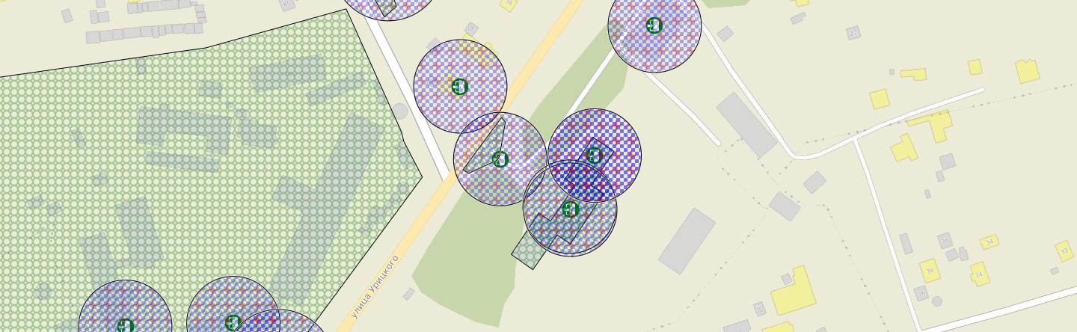

ГБУЗ МО «Можайская центральная районная больница» по адресу: Можайский г.о.,
д. Красный Балтиец, д. 42

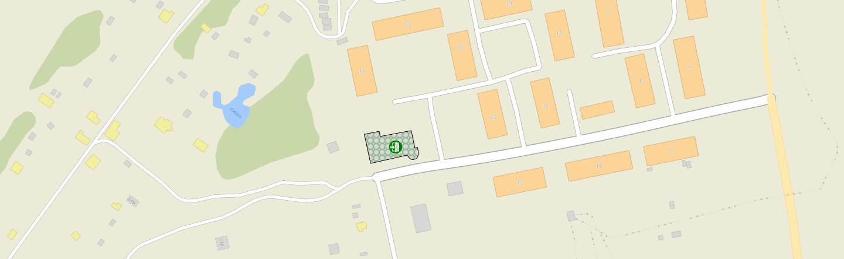

ГБУЗ МО «Можайская центральная районная больница» по адресу: г. Можайск, ул. Амбулаторная, д. 3

ГКУСО МО «Можайский социально-реабилитационный центр для несовершеннолетних» по адресу: г. Можайск, ул. 20 Января, д. 22

ГУ МО «Можайский центр социального обслуживания граждан пожилого возраста
и инвалидов «Забота» по адресу: г. Можайск, ул. Мира, д. 6Б

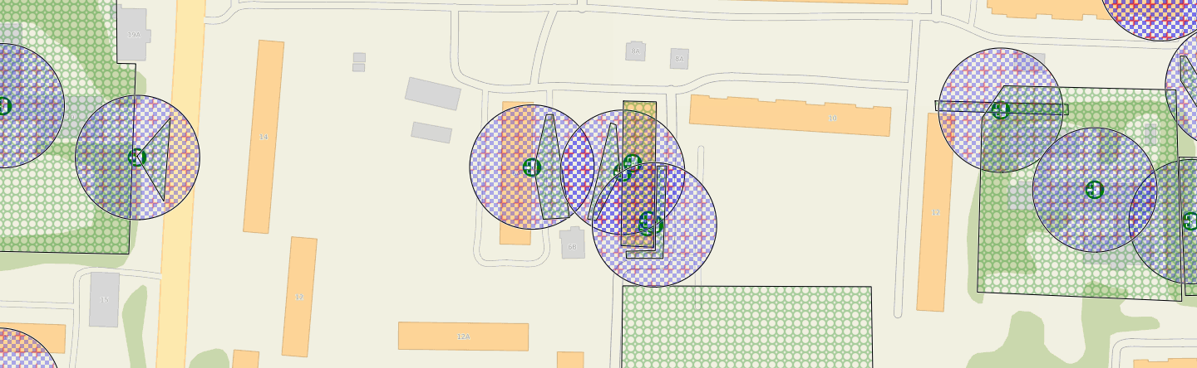

ЗАО «198 комбинат железобетонных изделий» по адресу: Можайский г.о., п. Строитель

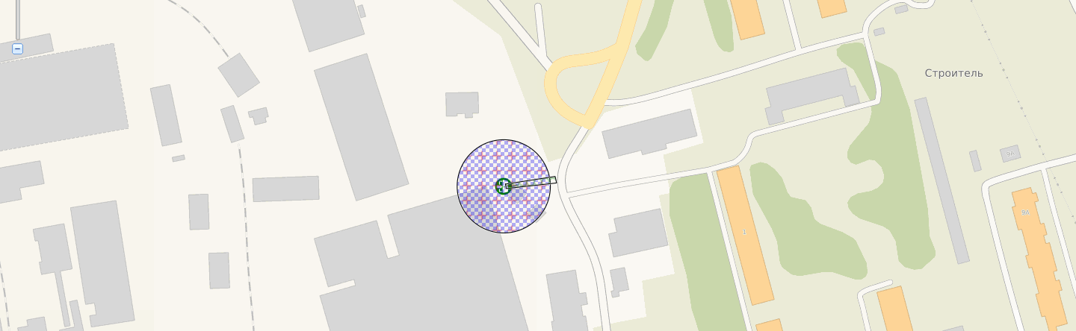

ИП Леонович В.И. по адресу: г. Можайск, ул. Полосухина, д. 17

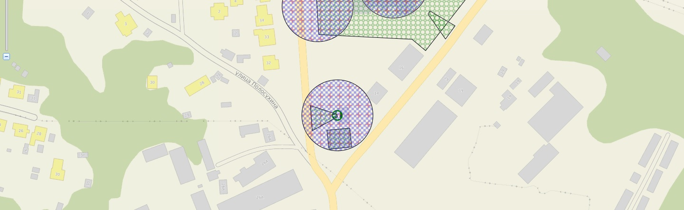

ИП Тимощук Л.А. по адресу: г. Можайск, ул. Российская, д. 5, кв. 3

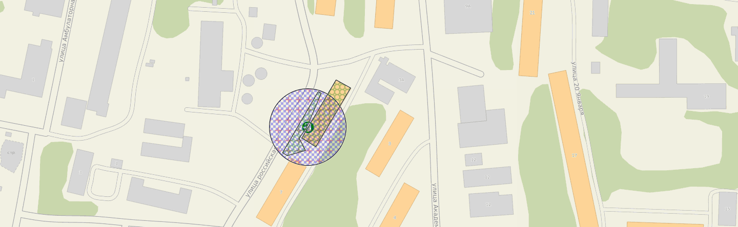

ИП Филипецкая Е.А. по адресу: г. Можайск, ул. Московская, д. 30, кв. 3
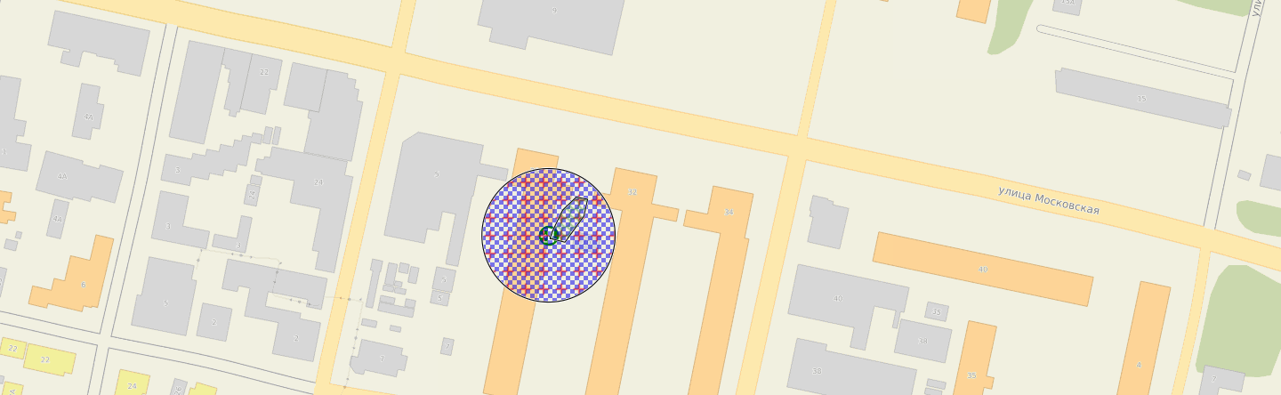
ИП Юренко Е.А. по адресу: г. Можайск, ул. Мира, д. 16

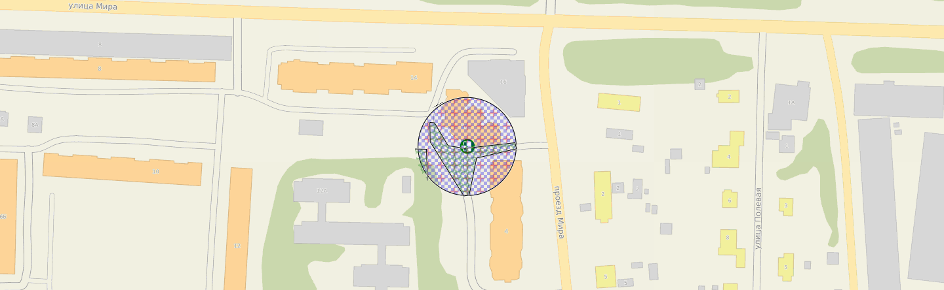

ООО «Идеал» по адресу: г. Можайск, ул. Ак. Павлова, д. 13А

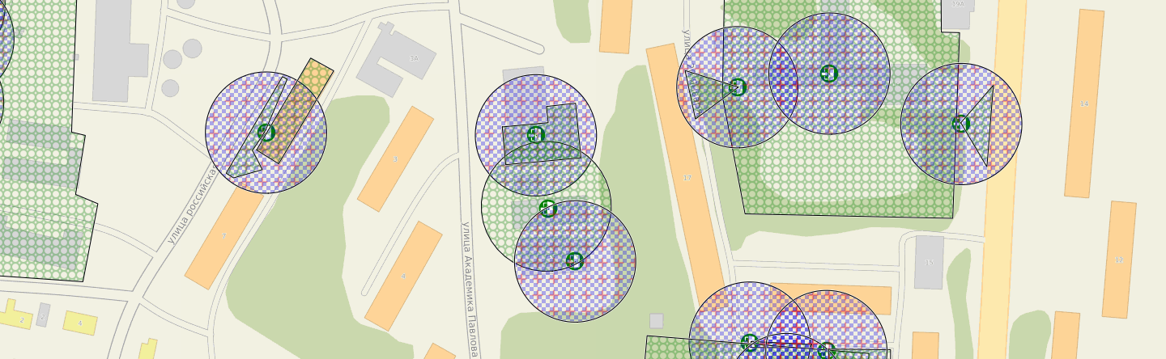

ООО «Идеал» по адресу: г. Можайск, ул. Полосухина, д. 24А, стр. 2

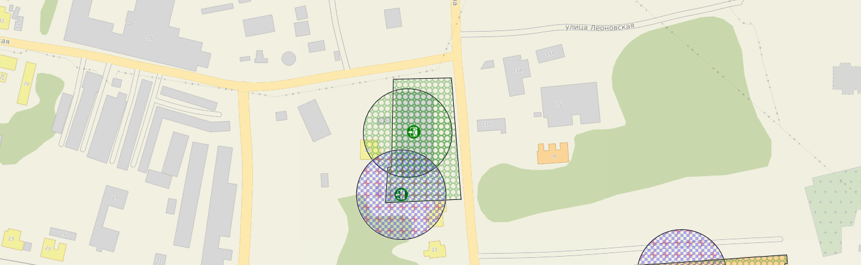

ООО «Клиника Эстетической Стоматологии «СОФИЯ» по адресу: г. Можайск, ул. Коммунистическая, д. 12

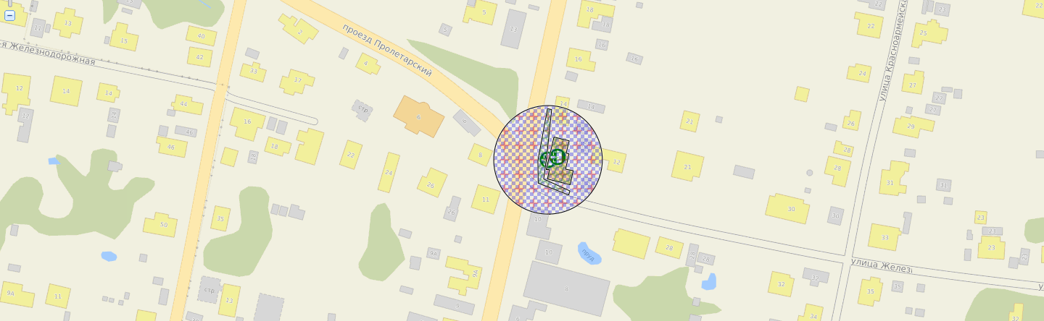

ООО «Лакшми» по адресу: г. Можайск, ул. Пионерская, д. 7

ООО «М-Диасервис» по адресу: г. Можайск, ул. Полосухина, д. 6А

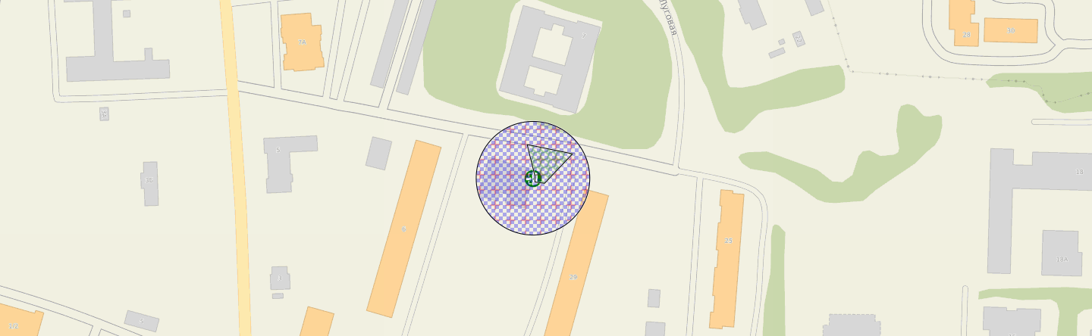

ООО «Мед Эстет» по адресу: г. Можайск, ул. Полосухина, д. 24А

ООО «Советская аптека» по адресу: г. Можайск, ул. Московская, д. 50

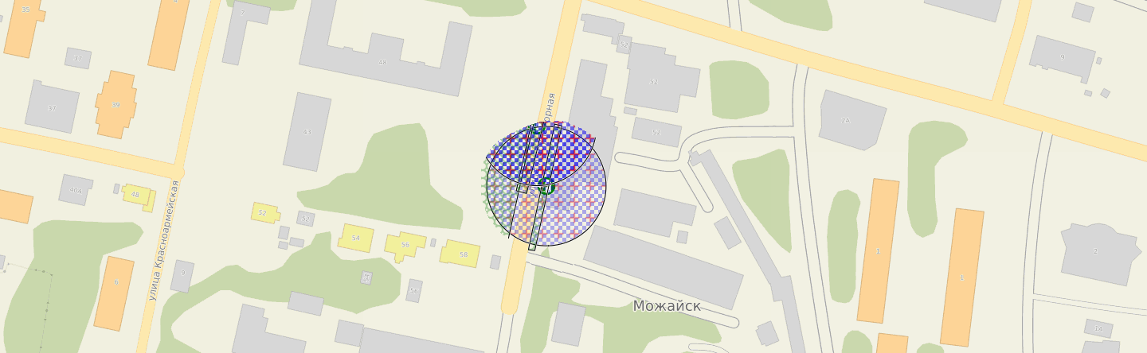

ООО «Советская аптека» по адресу: Можайский г.о., р.п. Уваровка, Привокзальная площадь, д. 10

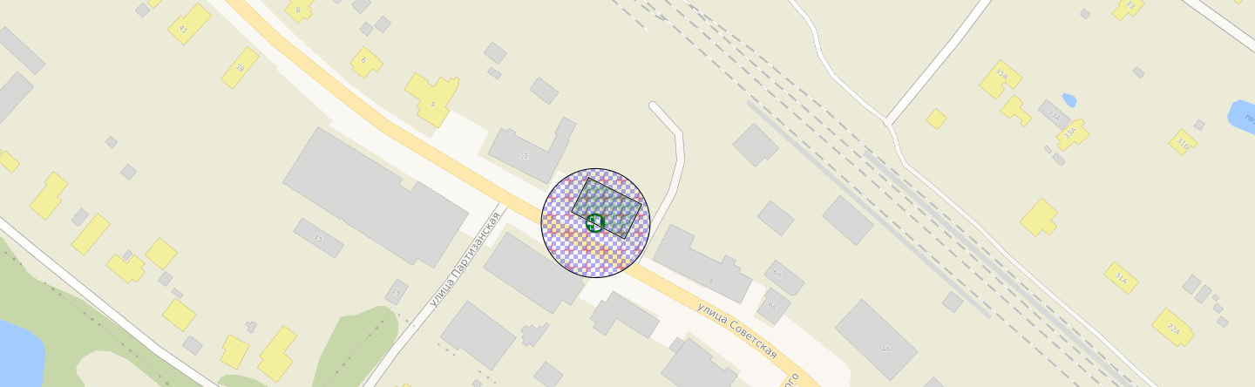

ООО «Стоматологическая практика» по адресу: г. Можайск, ул. Коммунистическая, д. 2В

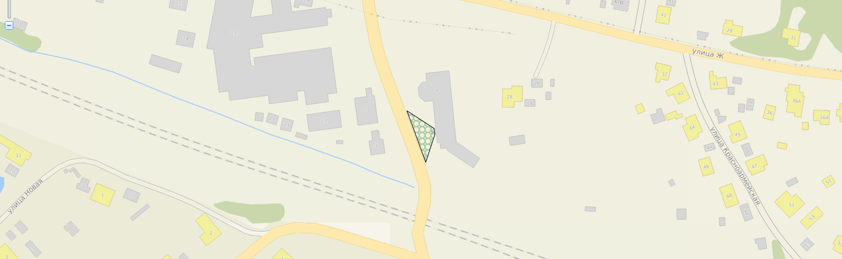

ООО «Транспортная Компания ВЕЛЕС» по адресу: Можайский г.о., д. Красный Балтиец

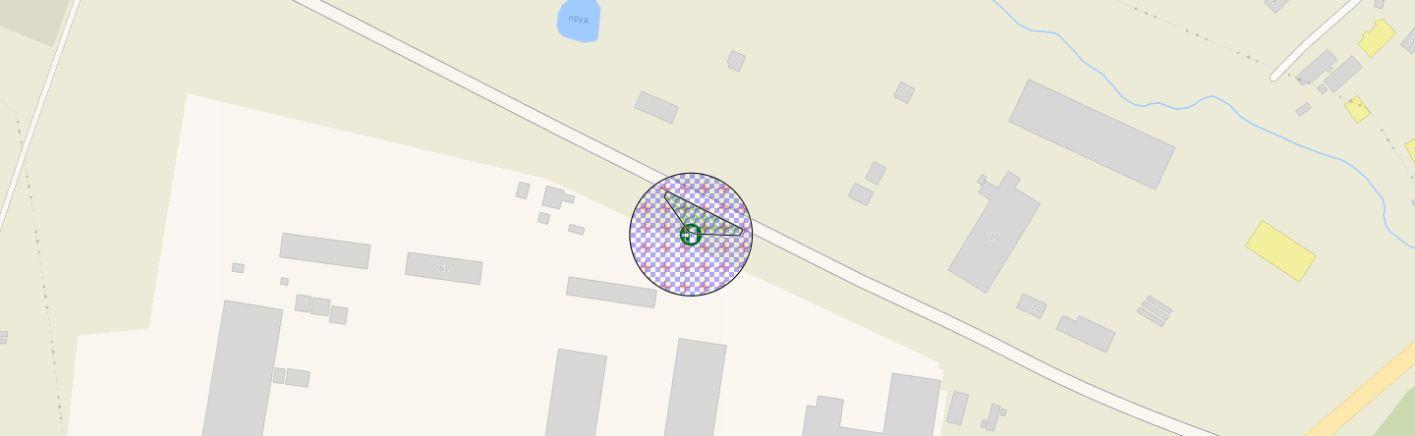

ООО «Уваровская передвижная механизированная колонна № 22» по адресу: Можайский г.о., р.п. Уваровка, ул. 2-я Ленинградская, д. 23А

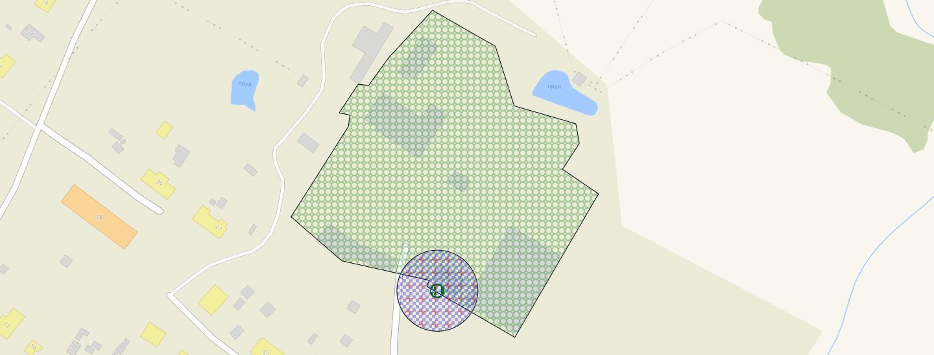

ООО «Эвадент» по адресу: г. Можайск, ул. Московская, д. 30, кв. 3

ОАО «Можайский полиграфический комбинат» по адресу: г. Можайск, ул. Мира, д. 93

ФБУ «Следственный изолятор № 10 Управления Федеральной службы исполнения наказаний по Московской области» по адресу: Можайский г.о., п. им. Дзержинского
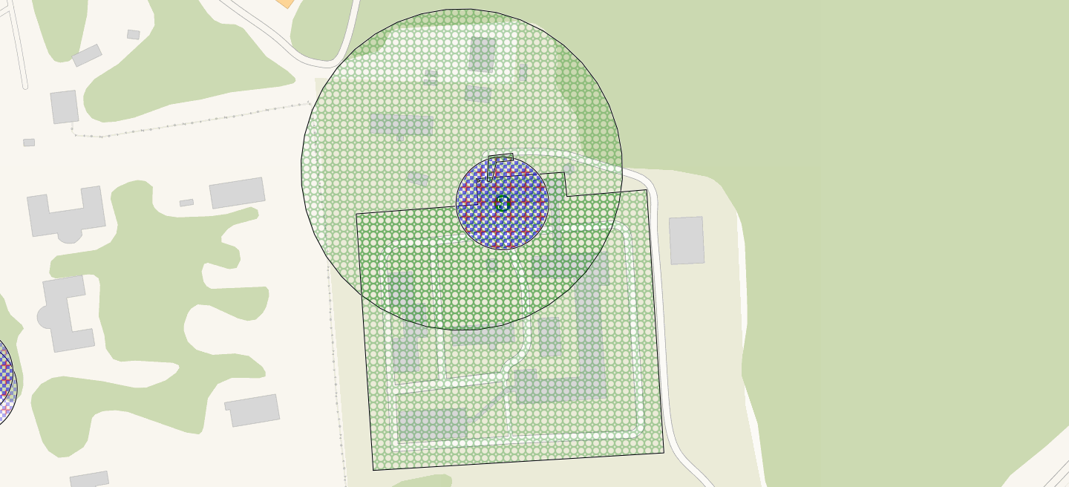

ГБУЗ Московской области «Бюро судебно-медицинской экспертизы» по адресу: г. Можайск, ул. Амбулаторная, д.1

ФБУЗ «Центр гигиены и эпидемиологии в Московской области» по адресу: г. Можайск, ул. Амбулаторная, д.3, ом. 1-го этажа: № 1-12, 15, 18-24, 26-34; 2-го этажа: № 1-19; 3-го этажа: 1-26; надстройки № 1,2

ФКУ «Главное бюро медико-социальной экспертизы по Московской области» Министерства труда и социальной защиты Российской Федерации» по адресу: г. Можайск, ул. Амбулаторная

ООО «Доступная медицина» по адресу: г. Можайск, ул. Амбулаторная

ФКУ «Медико-санитарная часть № 50 Федеральной службы исполнения наказаний» по адресу: Можайский г.о., пос. им. Дзержинского, территория ИЗ-50/10

Центральный банк Российской Федерации по адресу: Можайский г.о., д. Макарово, территория пансионата «Янтарь»

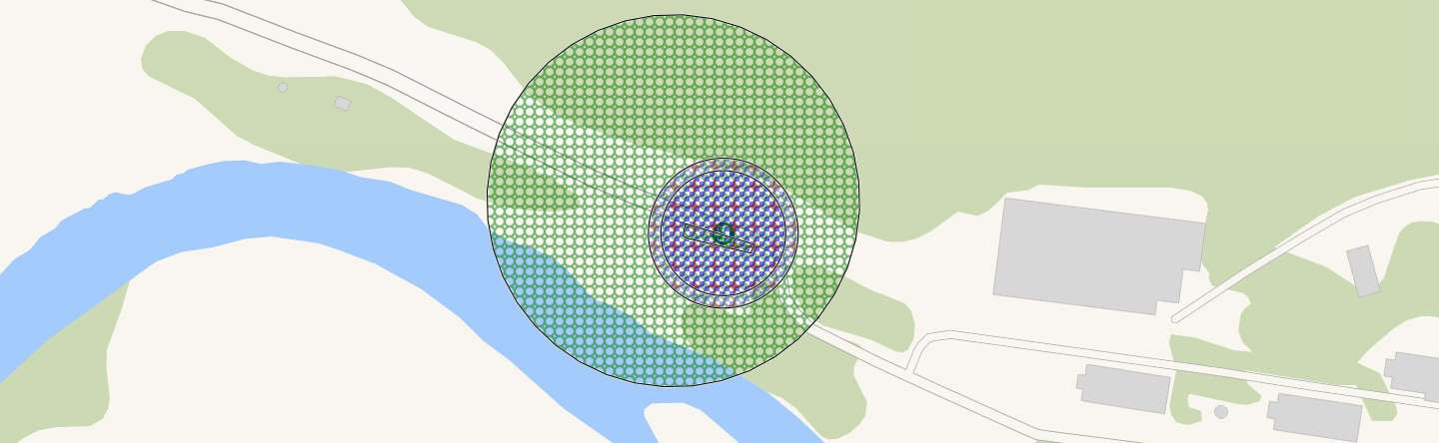

ГБУЗ Московской области «Московская областная станция скорой медицинской помощи» по адресу: г. Можайск, ул. Амбулаторная

ГБУЗ Московской области «Московская областная станция скорой медицинской помощи» по адресу: Можайский г.о., р.п. Уваровка, ул. Урицкого

ФБУ «Санаторно-курортный комплекс «Подмосковье» Министерства обороны Российской Федерации» по адресу: Можайский г.о., ВДО «Можайский»

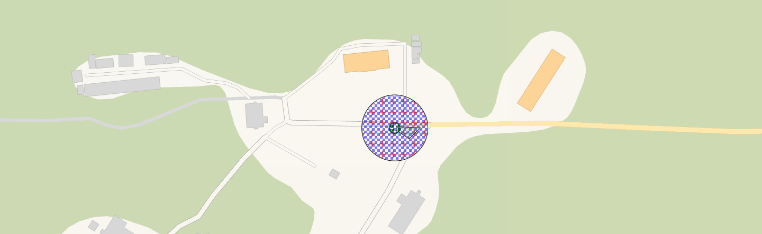

ФКУЗ «Медико-санитарная часть Министерства внутренних дел Российской Федерации по Московской области» по адресу: г. Можайск, ул. Коммунистическая, 57

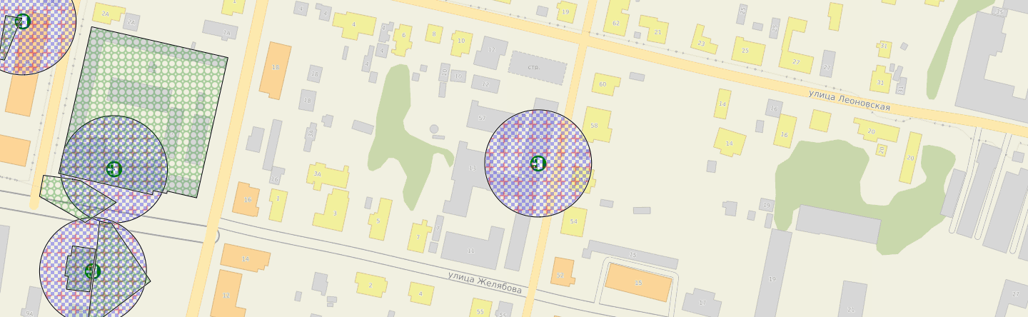

Частное учреждение здравоохранения и развития медицинских технологий «Центр диализа «Гиппократ» по адресу: г. Можайск, ул. Амбулаторная

ФГКУ «141 Военный госпиталь» Министерства обороны Российской Федерации по адресу: Можайский г.о., Можайск-3, в/ч № 52025

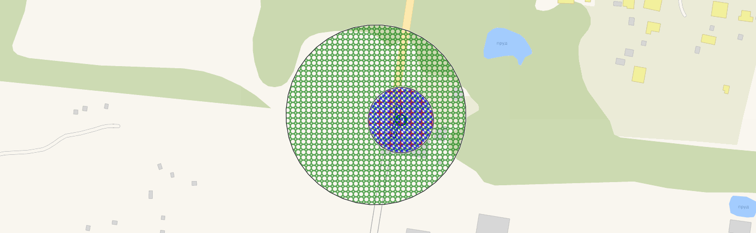

ФГУП «Главное военно-строительное управление № 12» по адресу: Можайский г.о., д. Красновидово, ФГУП Санаторий «Можайский»

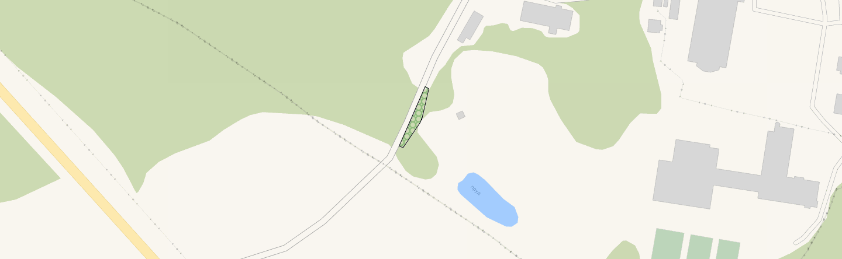

ООО «КДЛ ЦЕНТР» по адресу: г. Можайск, ул. Мира, д. 9

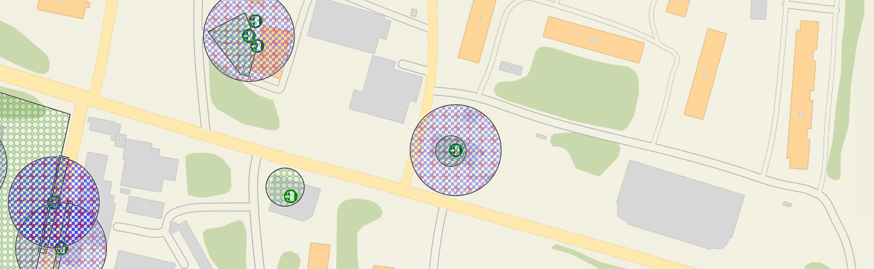

ООО «МЕДИЦИНА» по адресу: г. Можайск, ул. Мира, д. 14

ООО «Эвадент» по адресу: г. Можайск, ул. Московская, д. 30, кв. 3

ИП Тимощук по адресу: г. Можайск, ул. Дмитрия Пожарского, д. 1

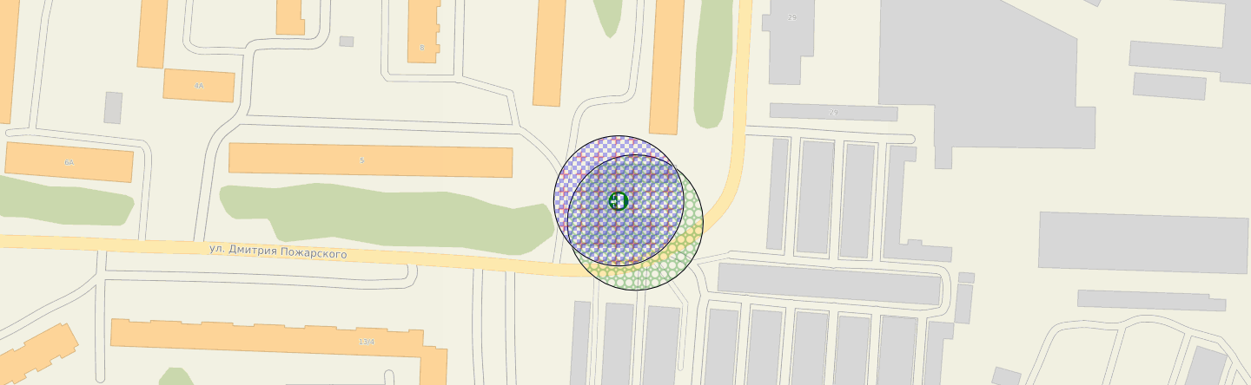

ООО «Фармацевтическая компания «СЕСАНА» по адресу: г. Можайск, ул. Пр. Мира, д. 4, пом. 1-35

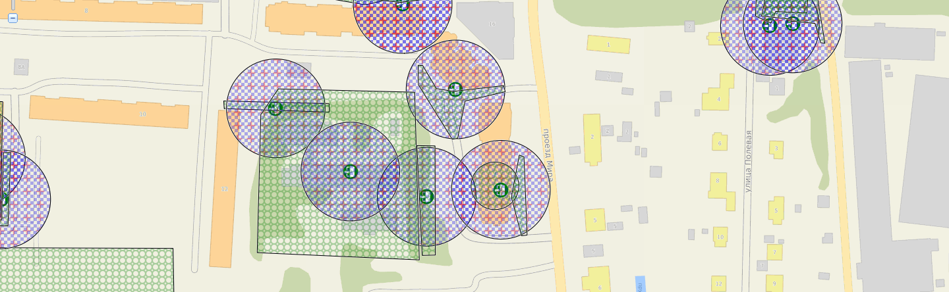

АО ««МОСТРАНСАВТО» по адресу: г. Можайск, ул. Бородинская, д. 37

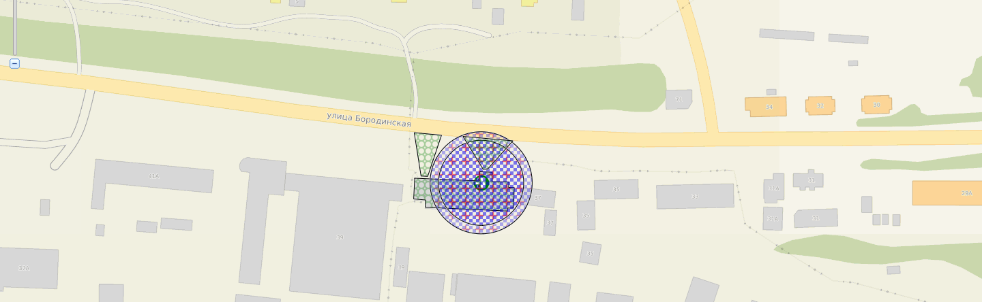

ФКУЗ «Медико-санитарная часть № 50 Федеральной службы исполнения наказаний» по адресу: г. Можайск, Комсомольская площадь, д. 7

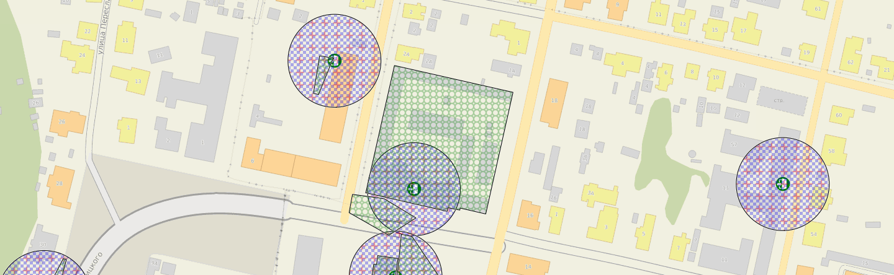

ФКУЗ «Медико-санитарная часть № 50 Федеральной службы исполнения наказаний» по адресу: Можайский г.о., пос. им. Дзержинского

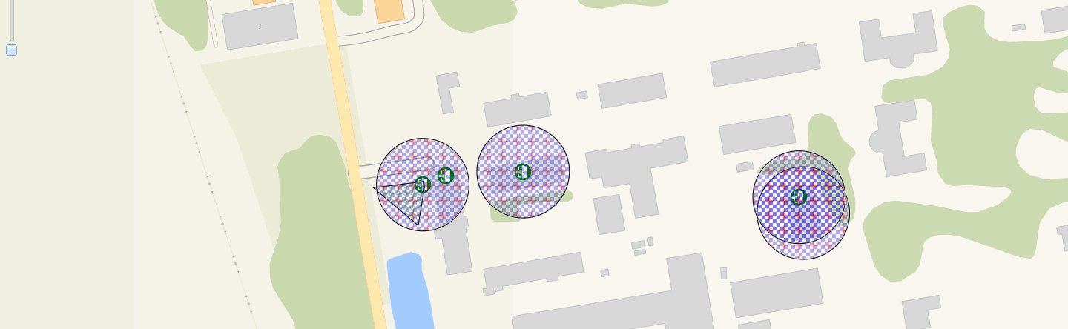

ФКУЗ «Медико-санитарная часть № 50 Федеральной службы исполнения наказаний» по адресу: Можайский г.о., пос. им. Дзержинского, д.19, строение 5

ООО «Оптика Престиж» по адресу: г. Можайск, ул. Мира, д. 2А

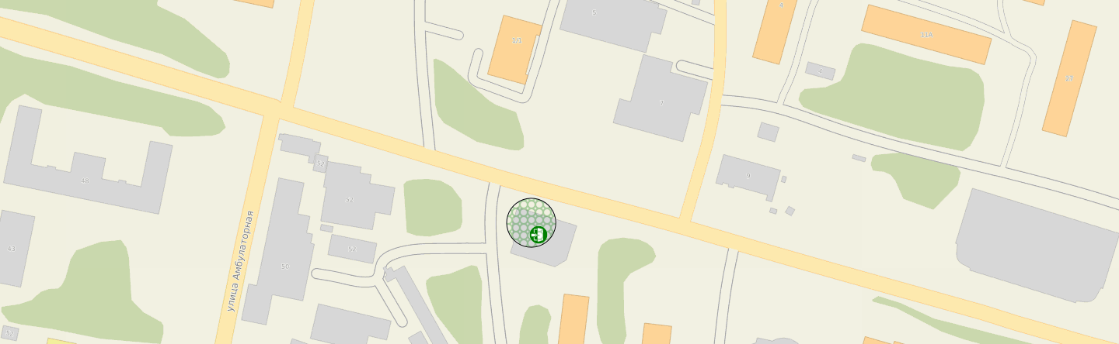

ФГБУ «Федеральный научно-клинический центр физико-химической медицины Федерального медико-биологического агентства» по адресу: Можайский г.о, Можайск-3, в/ч 52025

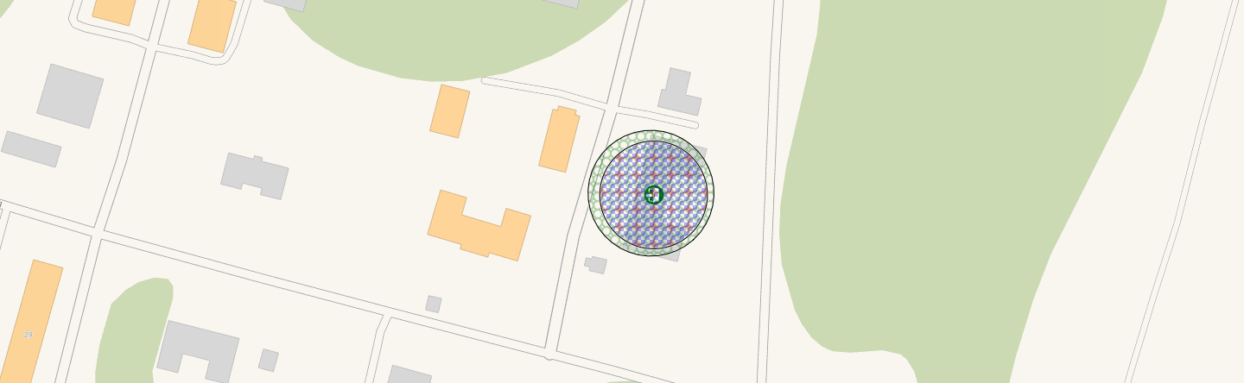

ГБУЗ «Бюро судебно-медицинской экспертизы»по адресу: г. Можайск, ул. Амбулаторная, здание морга

ФКУЗ «Медико-санитарная часть № 50 Федеральной службы исполнения наказаний» по адресу: пос. им. Дзержинского, домовладение № 1

